Національний технічний університет України
«Київський політехнічний інститут імені ІГОРЯ СІКОРСЬКОГО»
ФАКУЛЬТЕТ БІОМЕДИЧНОЇ ІНЖЕНЕРІЇ
(повна назва інституту/факультету)
КАФЕДРА БІОМЕДИЧНОЇ ІНЖЕНЕРІЇ
^{(повна назва кафедри)}
«До захисту допущено»
В. о. завідувача кафедри
______ О. В. Лебедєв
^{(підпис)} ^{(ініціали, прізвище)}
“___”_____________2019 р.

Дипломна робота
на здобуття ступеня бакалавра

з напряму підготовки 6.051402 «Біомедична інженерія»
^{(код та назва)}
на тему: «Система керування електродвигуном для роботехнічного маніпулятору»

Виконав: студент 4 курсу, групи БМ-51
^{(шифр групи)}
Воробйов Артем Євгенійович
^{(прізвище, ім’я, по батькові)} ^{(підпис)}
Керівник ст. вик. каф. БМІ Зубков С.В.
(посада, науковий ступінь, вчене звання, прізвище та ініціали) ^{(підпис)}
Консультант 5 доц. каф. ОППЦБ, к. т. н. Демчук Г.В.
^{(назва розділу)} (посада, вчене звання, науковий ступінь, прізвище, ініціали) ^{(підпис)}
Нормоконтроль інженер І категорії Андреєв П.І.
(посада, вчене звання, науковий ступінь, прізвище, ініціали) ^{(підпис)}
Рецензент доц.каф.БЗЛ, к.т.н., доцент Ю.В. Антонова-Рафі
(посада, науковий ступінь, вчене звання, науковий ступінь, прізвище та ініціали) ^{(підпис)}

Засвідчую, що у цій дипломній роботі немає запозичень з праць інших авторів без відповідних посилань.
Студент _____________
^{(підпис)}

Київ – 2019
Національний технічний університет України
«Київський політехнічний інститут імені Ігоря Сікорського»
Факультет Біомедичної інженерії
Кафедра Біомедичної інженерії
Рівень вищої освіти Перший (бакалаврський)
Напрям підготовки 6.051402 «Біомедична інженерія»

ЗАТВЕРДЖУЮ
В. о. завідувача кафедри
________ О. В. Лебедєв
(підпис) (ініціали, прізвище)
“ ” 2019 р.

ЗАВДАННЯ
на дипломну роботу студенту
Воробйову Артему Євгенійовичу
^{(прізвище, ім’я, по батькові)}
1. Тема роботи: «Система керування електродвигуном для роботехнічного маніпулятору»
керівник роботи: Зубков Станіслав Володимирович, ст.вик.каф.БМІ,
(прізвище, ім’я, по батькові, науковий ступінь, вчене звання)
затверджені наказом по університету від «27»травня 2019 р. №1404-с
2. Строк подання студентом роботи «11» 06. 2019 р.
3. Вихідні дані до роботи: підручники (в електронному вигляді), друковані видання з даного напрямку; статті з цього напрямку (в електронному вигляді); державні та міжнародні стандарти; програмні продукти Micro Cap, Deep Trace, Solid Works та підручники з його використання.
4. Зміст дипломної роботи (перелік завдань, які потрібно розробити) розглянути існуючі електромеханічні протези та хвати; розглянути механізми керування двигуном постійного струму; спроектувати схему стабілізації частоти обертання та моменту двигуну постійного струму, проаналізувати попередні дослідження; проаналізувати безпеку використання хвату; покращити дану модель.
5. Перелік ілюстративного матеріалу: презентація на18 слайдів.

6. Консультанти розділів роботи
Розділ | Прізвище, ініціали та посада  консультанта | Підпис, дата
Розділ | Прізвище, ініціали та посада  консультанта | завдання  видав | завдання  прийняв
V. Охорони праці | Демчук Г.В., доцент кафедри охорони праці, промисловості та цивільної безпеки
7. Дата видачі завдання
Календарний план
№ з/п | Назва етапів виконання  дипломної роботи | Строк виконання  етапів роботи | Примітка
1 | Аналіз літературних джерел | 05.02.2019-05.06.2019
2 | Побудова геометрії моделі | 12.02.2019-05.06.2019
3 | Проектування схеми автокеруванння | 15.02.2019-05.06.2019
4 | Прорахунок механічної навантажень | 19.02.2019-05.06.2018
5 | Аналіз результатів | 21.02.2018-05.06.2019
6 | Охорона праці | 28.05.2019-06.06.2019
7 | Оформлення ПЗ | 01.06.2019-10.06.2019
8 | Отримання рецензії та відгуку | 06.06.2019-10.06.2019
9 | Здача роботи на нормоконтроль | 10.06.2019
10 | Захист дипломної роботи | 18.06.2019-22.06.2019

Студент ____________ __А.Є.Воробйов________
^{(підпис)} ^{(ініціали, прізвище)}
Керівник роботи ____________ __С.В.Зубков________
^{(підпис)} ^{(ініціали, прізвище)}

АНОТАЦІЯ

Тема роботи: «Система керування електродвигуном для роботехнічного маніпулятору».
Обсяг дипломної роботи становить 59 сторінок, міститься 28 ілюстрацій, 13 таблиць. Загалом опрацьовано 43 джерел.
Метою роботи є створення електромеханічного хвату та розробка аналогової схеми автокерування двигуном постійного струму на основі параметрів двигуну та кінематичної моделі.
Практичне значення полягає у проектуванні безсенсорної схеми автокерування двигуном постійного струму. Двигун з такою схемою можна впровадити в протез, що знизить ціну та підвищити ефективність управління
Задачі:
- аналіз особливостей функціонування електромеханічних хватів;
- побудова на основі параметрів електродвигуну схеми автоматичного регулювання з ПІД-регулятором;
- визначення параметрів електродвигуну та підбір відповідних компонентів для схеми;
- розробка редуктору для двигуна постійного струму;
- дослідження функціонування моделі за допомогою Solid Works;
- розгляд безпеки використання маніпулятора.
Основні результати: проаналізовані літературні джерела в області системи автоматичного керування, конструкцій маніпуляторів та принципів роботи двигуна постійного струму. Створена модель маніпулятора, розрахований редуктор схема автокерування двигуном постійного струму, що робить систему індиферентною відносно до моменту навантаження на валу та стабілізує швидкість обертання.
Ключова слова: двигун постійного струму, схема автоматичного регулювання, роботехнічний маніпулятор.
ABSTRACT

Title "Electric motor control system for a robot engineer".
The volume of the explanatory note is 58 pages, contains 28 illustrations, 13 tables. In total, 43 sources have been processed.
The purpose of the work is to create an electromechanical grip and to develop an analogue circuit for driving a DC motor based on engine parameters and a kinematic model.
The practical significance is the design of a non-sensory DC motor control circuit. The motor of direct current with such a scheme can be implemented in a prosthetic that will reduce the price and improve the efficiency of management.
Tasks:
- analysis of the features of the functioning of electromechanical grips;
- construction on the basis of the parameters of the electric motor of the circuit of automatic control with PID-regulator;
- development of gearbox for DC motor;
- studying the functioning of the model using Solid Works;
- Consider the safety of using the manipulator.
Main results: analyzed literary sources in the fields of automatic control system, structures of manipulators and principles of operation of the DC motor. Examined existing manipulators and their features. On the basis of the analyzed literature, a model of the manipulator was built and circuit of curation for a DC motor was create. Circuit makes the system indifferent to influence of load on the shaft and stabilizes the speed of rotation.
Key words: DC motor, automatic control circuit, robot mechanical manipulator.

ЗМІСТ

ПЕРЕЛІК СКОРОЧЕНЬ 8
ВСТУП 9
РОЗДІЛ 1 ТЕОРЕТИЧНА ЧАСТИНА 10
1.1 Історичний огляд протезування 10
1.2 Огляд проектів створення сучасних біонічних протезів. 11
1.3 Постановка якісних вимог до схеми майбутнього протезу. 12
1.4 Принцип роботи двигуна постійного струму. 13
1.5 Стандартні методи керування роботи двигуна постійного струму. 17
Висновки до розділу 1 19
РОЗДІЛ 2 МЕТОДИ 20
2.1 Вибір програмного забезпечення 20
РОЗДІЛ 3 ПРАКТИЧНА ЧАСТИНА 22
3.1 Синтез схеми авторегулювання частоти обертання двигуна в програмному середовищі МicroСap 22
3.2 Моделювання роботи САР швидкістю ДПС, інваріантної відносно моменту навантаження 25
3.3 Синтез схеми пропорційно-інтегрально-диференціального регулятора (ПІД-регулятора) двигуна в програмному середовищі МС9. 29
Висновки до розділу 3 33
РОЗДІЛ 4 КІНЕМАТИЧНА МОДЕЛЬ ХВАТУ 34
4.1 Модель роботехнічного маніпулятора. 34
4.2 Розрахунок створюваних навантажень 38
4.3 Розрахунок редуктора 42
4.4 Висновки до розділу 4 46
РОЗДІЛ 5 ОХОРОНА ПРАЦІ 47
5.1 Характеристика параметрів роботехнічного хвату на двигуні постійного струму 47
5.2 Аналіз потенційних небезпек та розробка заходів безпеки 49
5.3 Висновки до розділу 5 53
5.4. Інструкція з експлуатації роботехнічного маніпулятора на двигуні постійного струму. 53
ВИСНОВКИ 54
СПИСОК ВИКОРИСТАНИХ ДЖЕРЕЛ 55

СПИСОК УМОВНИХ СКОРОЧЕНЬ

ДПС- двигун постійного струму
ЕРС – електрорушійна сила
ПП – програмний продукт
MC9- програмний продукт Micro-Cap9
САР – систем автоматичного регулювання
SMD – елементи поверхневого монтажу
ПІД-регулятор – пропорційно інтегрально диференціальний регулятор
ЛАЧХ – логарифмічна амплітудно частотна характеристика
ЛФЧХ – логарифмічна фазо частотна характеристика
ККД – коефіцієнт корисної дії

ВСТУП

Актуальність даної теми базується на пошуку методів створення альтернативних, більш дешевих протезів. Більшість сучасних протезів можна розділити на 2 основні категорії в залежності від їх ціни: умовно вищої та нижчої цінової категорії. До дешевих відносяться здебільшого тягові механічні протези, що працюють власне на тягові силі людини, тож потребують відповідних розмірів культьового залишку та деякого ступеню тренованості людини. Дорога категорія включає в себе також біонічні протези, що функціонують на основі біологічних сигналів (зазвичай міоелектричних), що хоча і потребують зовнішнього живлення, дозволяють бути використаними людьми з більш тяжкими формами інвалідності і дистрофії кінцівки.
Метою даної роботи є створення системи автоматичного регулювання для двигуна постійного струму та роботехнічного маніпулятора як моделі протезу дешевої цінової категорії.
Для досягнення мети були поставлені наступні завдання:
- аналіз особливостей функціонування електромеханічних хватів;
- побудувати на основі параметрів електродвигуну схеми напівавтоматичного управління в середовищі в програмному продукті MC9;
- розробити тривимірну модель хвату в програмному продукті Solid Works та її механічний обрахунок;
- спроектувати редуктор для передачі обертового моменту від двигуна до хвату;
- дослідити особливості функціонування механічної моделі в програмному продукті SolidWorks;
- розглянути безпеку застосування хвату.

РОЗДІЛ 1
ТЕОРЕТИЧНА ЧАСТИНА

Історичний огляд протезування

Протезування – медико-технічна дисципліна, що займається виготовлення та впровадженням пошкоджених чи втрачених кінцівок замінниками, що дістали назву - протези.
Протезування, як і медицина в цілому, бере свій початок ще в доісторичні часи. Найдавнішими протезами, що були знайдені в різних кутах планети є зубні пломби, виготовленні з вощини. Такі пломби знаходять на скелетах, датованих приблизно 8000-7500 роками до н.е.
Найдавніший знайдений протез ока був знайдений в Шахрі-Сухті, виготовленний з бітумної пасти, покритої золотом. Цей скелет датований вже 2900-2800 р. до н.е.
Перша писемна згадка зустрічається в Ригведі (приблизно 1700-1100 р. до н.е.), де доводиться до відому, що войовниця утратили ногу. Втрачену кінцівку замінили протезом.
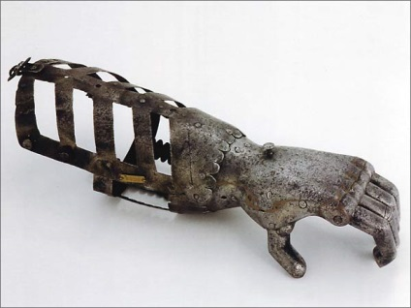
Найдавніші протези несли здебільшого косметичну функцію, і здебільшого не могли заміняти інші. Перші механічні протези з’являються вже на початку епохи просвітництва. Найстарішими механізованими протезами були рук лицарів, так звані протези шевальє Götz von Berlichingen (рисунок1.1)
Рисунок 1.1 - Протез руки Götz von Berlichingen
Механічні протези можуть виконувати деякі додаткові функції, окрім косметичної. Так за допомогою такого протезу можна виконувати деякі прості дії, згибати чи розгинати пальці. Дії виконуються за рахунок рухів залишку культі або інших частин тіла. Такі маніпуляції потребують деякої тренованості та наявності залишкових функцій кінцівок. Так як протез не використовує зовнішніх джерел енергії або контролю, система є пасивною. Як і всіх пасивних системах дії, що передаються, мають обмеження або в амплітуді або в силі. Обмеження ведуть до того, що протези мають меншу точність і силу, ніж орган, яким керують.
З розвитком електроніки, відкриттям електричної природи деяких біологічних сигналів та медицини, а також зі зростаючим запитом на протези та зміною фокусу медицини на покращення саме якості життя людини з’явилися біонічні протези. Біоніка - це прикладна наука, яка об'єднує в собі біологію і техніку. Жива природа допомагає вченим знаходити рішення для технічних пристроїв. Розрізняють біологічну біоніку, яка вивчає процеси в біологічних системах, теоретичну, яка будує математичні моделі цих процесів і технічну. Нам зараз важлива технічна біоніка: вона застосовує моделі теоретичної біоніки для вирішення інженерних задач, як і в випадку з протезами. З точки зору сучасних понять біонічні протези - ті, які управляються електронікою і біострумами, тобто використовують дані міографії або енцефалограму.

1.2 Огляд проектів створення сучасних біонічних протезів.

Типовий протез долоні в Великобританії має вартість від 7.000 до 70.000 фунтів стерлінгів (10.000 - 100.000 $). Дорогі матеріали, відсутність масового попиту, низька конкуренція, необхідність індивідуальної підгонки кожного виробу роблять повноцінний протез досить дорогим.
Британський робототехнік Джоел Гіббард автор проекту Open Hand Project[1], та їх продукту Dextrus [2] - відкритого і доступного протеза долоні. Велика його частина роздрукована на 3D-принтері. Dextrus має незалежні приводи для кожного з пальців, що дозволяє автоматично регулювати силу стиснення і управляється біоелектричним методом, зчитуючи сигнали через шкіру. При цьому він буде коштувати в кілька разів дешевше комерційних аналогів. Такий протез може працювати від одного заряду приблизно 8-12 годин за умов використання літій-іонної батареї.
Інший подібний протез розробляється в Італії. Назва проекту є Hannes [3]. В цій моделі використовує тільки один двигун для управління всіма п'ятьма пальцями, що робить його легшим, дешевшим і більш адаптованим до захоплюючих об'єктів. Очікується, що він вийде на європейський ринок у 2019 році з оцінною ціною близько $ 12,000 (£ 8,800, AU $ 15,800). Hannes розроблений командою під керівництвом Марко Замбелі в лабораторії Rehab Technology, у співпраці між Італійським технологічним інститутом та Італійським національним інститутом страхування від нещасних випадків на виробництві.
На теренах СНД існує проект BeLimb [4], який наразі реалізує здебільшого одна людина - Віктором Благодир. Цей протез відрізняється від аналогів тим, що виготовляється здебільшого на основі деталей, виготовлених в Росії, а зворотній зв’язок реалізується через спеціальний вібромотор [5].

1.3 Постановка якісних вимог до схеми майбутнього протезу.

На основі огляду літератури [6-9] а також задач, поставлених до практики були поставленні вимоги до продукту, що розробляється.
Готовий продукт має складатись з двох частин: механічної моделі та відповідної плати управління двигуном [10]. Матеріали, що використовуються для конструювання моделі не повинні виділяти в навколишнє середовище шкідливих речовин [11]. Система будується на основі аналоговий плат. Механічна модель має бути оснащена рухомим хватом. За допомогою інтерфейсу, модель стискає чи розтискає руку із заданим зусиллям. Плата, разрублена для даного продукту, має забезпечити роботу пристрою та його адаптивність.
Механічна частина має складатися з хвату, одного спільного для всіх «пальців» двигуна постійного струму, джерела живлення, механізму передачі і трансформації обертового руху в поступальний.
Плата має виконувати контроль двигуна. Плата нестиме аналоговий характер. Дана плата має бути захищеною від завад навколишнього середовища, зокрема від впливу стороннього електромагнітного впливу [12].

1.4 Принцип роботи двигуна постійного струму.

Для того щоб зрозуміти як управляти двигуном постійного струму потрібно зрозуміти конструкцію типового ДПС (рисунок 1.2).
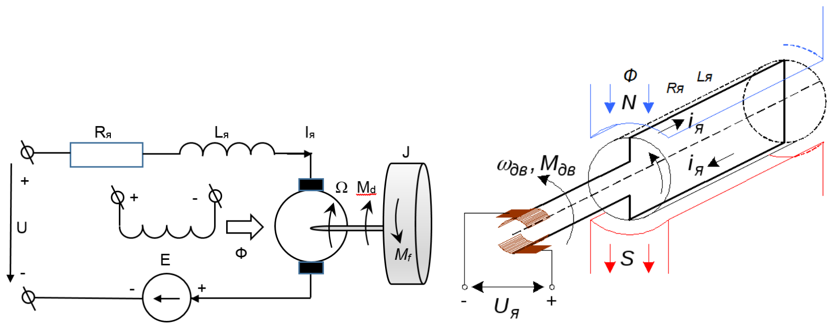
Рисунок 1.2 - Еквівалентна електрична схема ДПС
На рисунку Ω −кутова швидкість валу двигуна; J - момент інерції рухомих частин двигуна приведені до валу; Md - рухомий момент прикладений до валу; Mf - момент прикладений до валу; Iя - струм в колі якоря двигуна; Rя - опір якоря двигуна; Lя - індуктивність якоря двигуна; U - напруга на якорі.

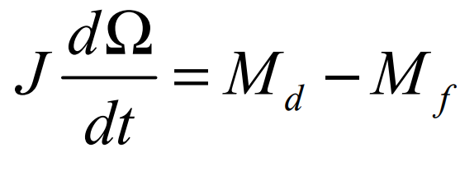
Параметри двигуна пов’язані наступними співвідношеннями:
(1.1)
Де:
J - момент інерції рухомих частин двигуна приведені до валу;
Md - рухомий момент прикладений до валу;
Mf - момент прикладений до валу;
Ω₀ – циклічна частота обертання;
t – час.
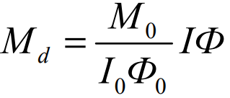
Формула (1.1) являє собою рівняння динаміки обертання ротора двигуна постійного струму.
(1.2)
Де:
M_{d} - рухомий момент прикладений до валу;
M₀ – номінальний момент;
I₀ – номінальний струм;
Ф₀ – номінальний потік;
I – реальний струм;
Ф – реальний потік.
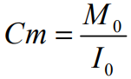
Як видно з формули (1.2) рухомий момент Мd пропорційний добутку струму І і магнітного потоку Ф. Коефіцієнт пропорційності представляють у вигляді Cm. З формули (1.3) видно що він представляю собою відношення номінального моменту до добутку номінального струму І₀ та потоку Ф₀ залежить від конструкції двигуну та зазвичай наводиться в довіднику.
(1.3)
Cm – коефіцієнт пропорційності;
M₀ – номінальний момент;
I₀ – номінальний струм;
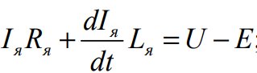
Електричні рівняння для струму в колі якоря наведене в формулі (1.4):
(1.4)
Де:
Iя - струм в колі якоря двигуна;
Rя - опір якоря двигуна;
t – час;
Lя - індуктивність якоря двигуна;
U - напруга на якорі;
Е – зворотна ЕРС, що виникає внаслідок наводки напруги на рухомий ротор.
Чим вища швидкість обертання, тим вище значення Е (1.5).
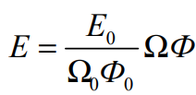
Де:
(1.5)
Е – зворотна ЕРС;
Е₀ –номінальна зворотна ЕРС;
Ω₀ – номінальна циклічна частота обертання;
Ф – реальний потік.
Ω - циклічна частота обертання
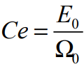
Коефіцієнт пропорційності між швидкістю зміни магнітного потоку (і, відповідно, швидкості обертання) це відношення номінальної проти ЕРС. Е₀ до добутку номінальної швидкості Ω₀ та потоку Ф₀ Ce(1.6). Як і Cm, Се залежить від параметрів двигуну
(1.6)
Подані рівняння не є лінійними, проте їх можна лінеаризувати за допомогою формули Тейлора. Тоді отримуємо набір рівнянь для механіки та електрики [13]:
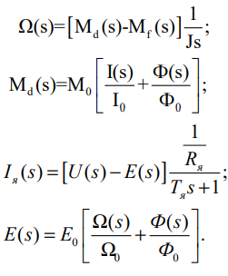
(1.7)
Де:
Ω - циклічна частота обертання
M_{d} - рухомий момент прикладений до валу;
M₀ – номінальний момент;
J - момент інерції рухомих частин двигуна приведені до валу;
s – оператор Лапласа
I₀ – номінальний струм;
Ф₀ – номінальний потік;
I – реальний струм;
Ф – реальний потік;
Iя –струм на якорі двигуна;
U - напруга на якорі;
Е – зворотна ЕРС, що виникає внаслідок наводки напруги на рухомий
Е₀ –номінальна зворотна ЕРС
Rя - опір якоря двигуна;
Тя – постійна часу якоря

Загальна структурна схема електродвигуна, що відповідає рівнянням (1.7) представлена на рисунку 1.3.

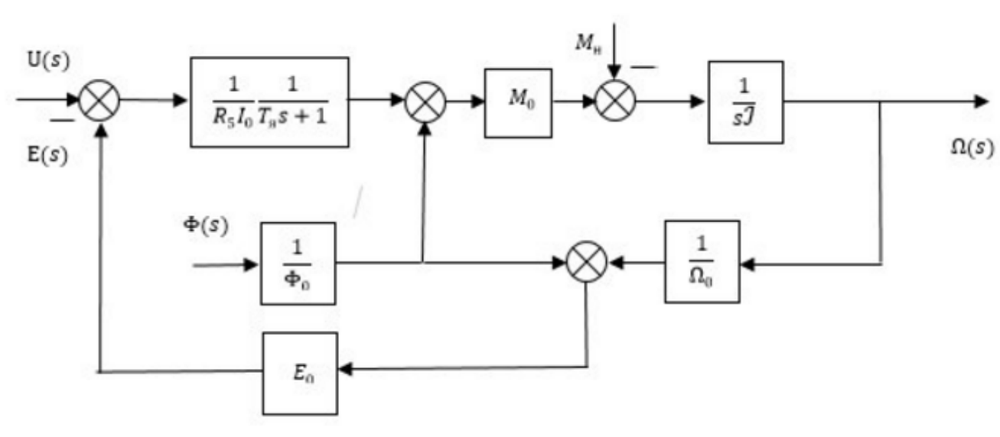
Рисунок 1.3 - Загальна структурна схема двигуна постійного струму

1.5 Стандартні методи керування роботи двигуна постійного струму.

Двигуни постійного струму мають більшу щільність потужності, ніж інші двигуни, через відсутність енергетичних втрат на контакті з ротором і їм не потрібні механічні механізми комутації. Це призводить дозволяє конструкціям бути більш компактними і надійним. Завдяки цим властивостям, ДПС стали більш популярними в системах, де ефективність має ключову роль, або в системах, де спайки викликані механічними комутаціями не допускається. Такий двигун зазвичай вимагає датчик положення ротора для комутації через постійний магніт. Однак датчик позиції має кілька недоліків, серед яких вартість приводу, розмір, надійності і завадостійкість. Як наслідок, багато досліджень повідомлялося про безсенсорні диски, які можуть контролювати положення, швидкості та/або крутного моменту без установки на вал датчики положення [13,14]. Ці методи використовують залежність напруги зворотної ЕРС від швидкості обертання, залежність струму від крутного моменту, що створюється та загальну залежність швидкості обертання від крутного моменту (рисунок 1.4).
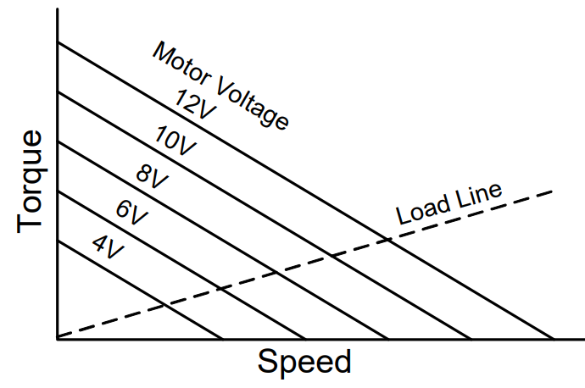
Рисунок 1.4 - Характер залежності швидкості обертання та крутного моменту ДПС від напруги
Існує чотири стандартні методи контролю параметрів двигунів.
Перший полягає у визначенні струму відкритої фази [15]. Метод полягає у виявленні інтервалу між пропусканням струму в двох вільних діодах. Діоди підключені антипаралельно з силовими транзисторами. Перевага методу в простоті виконання та гарній керованості на низьких обертах. Однак на високих обертах роздільна здатність положення ротора помітно зменшується.
Другий - метод виявлення третьої гармоніки зворотної ЕРС [16,17]. Цей метод підходить лише для трифазних двигунів. Метод використовує підсумовування трьох фазних напруг та підходить для вимірювання швидкості обертання в широкому діапазоні. Функція виконується на частоті у три рази більшій за основний сигнал. Метод вимагає інформацію про положення нейтральної точки, яка не є стандартизованою в процесі виробництва і може варіюватися від двигуну до двигуну з однієї партії. Також, Виявлення третьої гармоніки ускладнено на низьких швидкостях обертання.
Третій - метод інтегрування зворотної ЕРС [18,19]. Для цього методу також працює на трифазних двигунах. Даний метод припускає, що інтеграл від точки перетину нуля до 30˚ незмінний. Перевага в тому, що за умов використання цифрової схеми робота головного процесору зменшується, оскільки не потрібно обчислити додаткову точку перемикання. Цей метод не синхронізує фазовий струм зі зворотною ЕРС. Крім того, контроль приводу під змінним навантаженням неможливий.
Четвертий метод використовує вимірювання напруги відкритої фази [20- 23]. Метод реалізується схемою, що оцінює положення ротора опосередковано за допомогою виявлення точки перетину нуля терміналу відкритої фази через вимір напруги. Це найбільш часто використовуваний безсенсорний метод контролю. Цей метод погано реагує на перехідні стани і вимагає високої робочої швидкість достатня для виявлення точки перетину нуля.
З перелічених методів для виконання даної роботи краще за все підходить перший описаний метод, так як він не потребує трифазного двигуна, може бути реалізований на аналоговій схемі.

Висновок до розділу 1

На основі огляду літератури були поставлені деякі якісні вимоги до кінцевого продукту. Так стало зрозуміло що плата, що розробляється має аналоговий характер, дозволяє визначити положення частин хвату відносно себе, момент, що створює протез на об’єкт, з яким взаємодіє. Реалізація рухомого механізму має бути на основі двигуна постійного струму.
Були розглянуті принцип роботи двигуна постійного струму, а також принципові основи та стандартні методи безсенсорного визначення таких параметрів двигуна, як положення ротора, швидкість обороту та/або момент, що створюється на валу двигуна. В наступних розділах буде розроблена периферія та підібрані характеристики елементів для функціонування в рамках діапазону робочих частот та напруг.

РОЗДІЛ 2
МЕТОДИ

2.1 Вибір програмного забезпечення

Існує чимало систем для автоматизованого проектування, креслення та моделювання: 3D Crafter, 3ds Max, 3d-САПР INVERTOR, AutoCAD, КОМПАС-3D, SolidWorks, COMSOL Multiphysics. [24-30].
Програмне забезпечення SolidWorks для 3d-моделювання і візуалізації дає можливість створити масштабні моделі. Інструменти програмного продукту надають можливість аналізувати модель для передачі інформації про інші типи модифікацій, вимірювати видимі стики, використовувати декілька (до 6) матеріалів на одному об’єкті. Функція моделювання на основі полігонів, поверхонь розділу і сплайнів дозволяє оптимізувати створення параметричних об’єктів [24]. Функція аналізу топології дозволяє полегшити моделі та, зберігши при цьому міцність та жорсткість у обраному напрямі [29]. Також програмний продукт дозволяє вирахувати масу об’єкту та навіть його вартість на основі даних про матеріал.
Чимало програмних продуктів дають можливість симулювати різного роду фізичні процеси. Моделювання механічного потребує об’єднання як мінімум двох фізичних модулів: дослідження руху та дослідження навантажень. Необхідність реалізації мультифізичних процесів зменшує вибір програмних продуктів, в яких це можливо.
В програмному продукті використано такі фізичні модулі, як Дослідження руху та Статичні навантаження.
Дослідження руху використовується для моделювання патернів руху. Фізичний модуль моделює рух тіл на основі створених взаємозв’язків за припущення відсутньої тіл. Цей модуль дозволяє визначити передаточну функцію системи ідеальних важелів.
Статичні навантаження використовується для моделювання напруг та сил, що виникають в процесі експлуатації моделі шляхом застосування закладених алгоритмів, заснованих на законах механіки.
Модуль оптимізації топології використовує в своїй роботі власні алгоритми оптимізації перебору варіантів опор та в’язів, що виконують пошук шляхів зміни топології елементів, а також модуль моделювання статичних навантажень для перевірки моделей на задовільність умовам.
Для моделювання електричних схем існує широкий ряд середовищ, серед яких є такі ПП: Micro-Cap, Dip Trace, Proteus, Electric Workbench, NI Multisim, LabVIEW, LTspice/SwitcherCAD, AutoCAD Electrical [30-35].
Програмний продукт Micro-Cap дозволяє моделювати аналогові та цифрові схеми, будувати часові діаграми, має широку бібліотеку компонентів та можливість створювати свої компоненти з заданими параметрами, надає широкі можливості зі способів виводу і кастомізації інформації про струм гілках, напругу в точках, споживану потужність елементів. Має модуль перебору елементів та оптимізації. Функція оптимізації дозволяє полегшити підбор компонентів для змодельованих схем.
Програмний продукт Dip Trace дозволяє виконати розводку для друкованих плат. Має широкий ряд налаштувань плати, дозволяє виконувати розводку як для одношарової, так і для багатошарової плати. Має модуль автоматичного трасування елементів із зібраної принципової схеми. В програмний продукт включена широка база електротехнічних елементів, що включає в себе широкий ряд як старих елементів, давно присутніх на ринку, так і постійно оновлюваний ряд нових елементів.

РОЗДІЛ 3
ПРАКТИЧНА ЧАСТИНА

3.1 Синтез схеми авторегулювання частоти обертання двигуна в програмному середовищі МС9

На основі оглянутої літаретури було прийнято рішеня щодо методів реалізації системи автокерування двигуном. Перша задача, що має вирішувати схема регулювання двигуном постійного струму – стабілізація частоти обертання якоря двигуну.

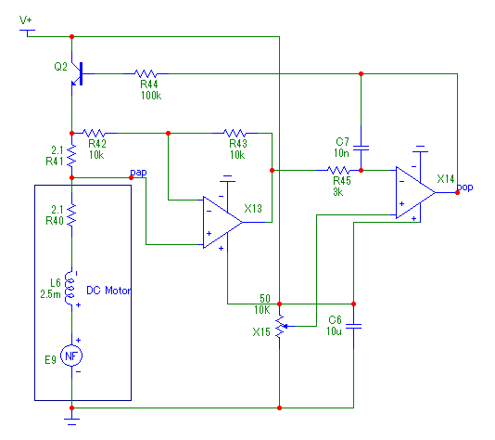
Рисунок 3.1 - Схема, авторегуляції частоти обертання двигуна постійного струму

Поставлена задача вирішується досить просто. У розробленому пристрої, схема якого зображена на рис. 3.1 [13], послідовно з якорем двигуна DC Motor включений резистор R41, опір якого ідентичний активному опору якоря R40. Якщо з напруги на якорі відняти падіння напруги на цьому резисторі, отримаємо напругу, пропорційну частоті обертання якоря. Операцію віднімання виконує вузол на операційний підсилювач (ОП) X13. Ця напруга надходить на один з входів підсилювача сигналу неузгодженості на ОП X14, на інший вхід якого подано зразкову напругу, відповідно до бажаної частоти обертання. Бажана напруга регулюється в даній схемі реостатом Х15. ОП керує транзистором Q2, що управляє напругою живлення двигуна DC Motor.
Результат моделювання даної схеми можна бачити на рисунку 3.2. Верхня крива відповідає напрузі на виході ОП X14. Нижня крива – напруга з резистора R41, що відповідає напрузі на якорі двигуна. В обох кривих вертикальна вісь – напруга у вольтах, а горизонтальна вісь це час, спільна для обох кривих. Як видно, при критичних просідання напруги на якорі, на виході з ОП Х14 з’являється регулюючий імпульс на транзистор, що закриває живлення для якоря, тим самим контролюючи швидкість обертання якоря. Також така схема захищає плату від вигорання, що може виникнути при зупинці валу якоря через зовнішнє навантаження.
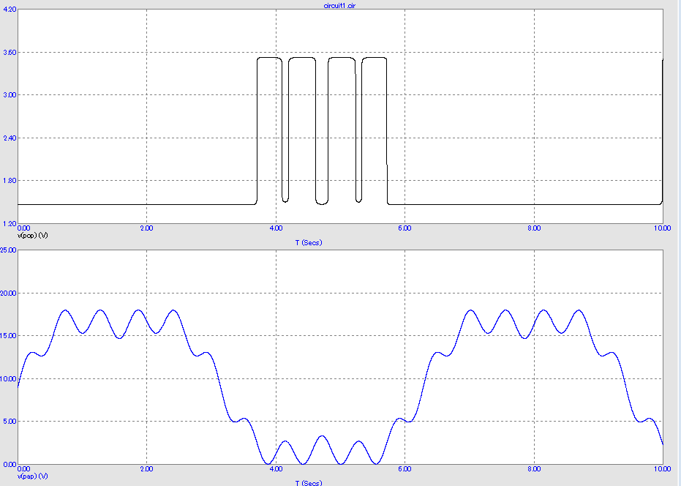
Рисунок 3.2 - Сигнал напруги з двигуна (знизу) та управляючий сигнал (зверху)
Після тестування в МС9, схему було зібрано в програмному середовищі DeepTrace (рис. 3.3.) та виконана процедура трасування друкованої плати (рис. 3.4). Це дозволить реалізувати схему у вигляді плати на SMD-елементах.

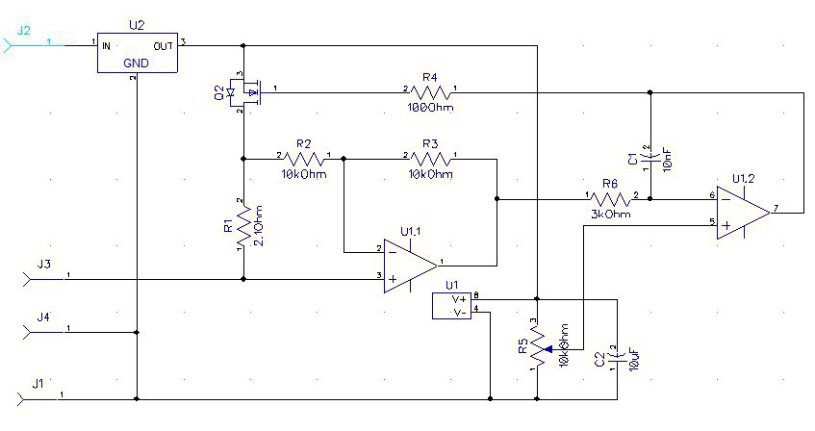
Рисунок 3.3 - Схема стабілізатора швидкості обертання в програмному середовищі Deep Trace

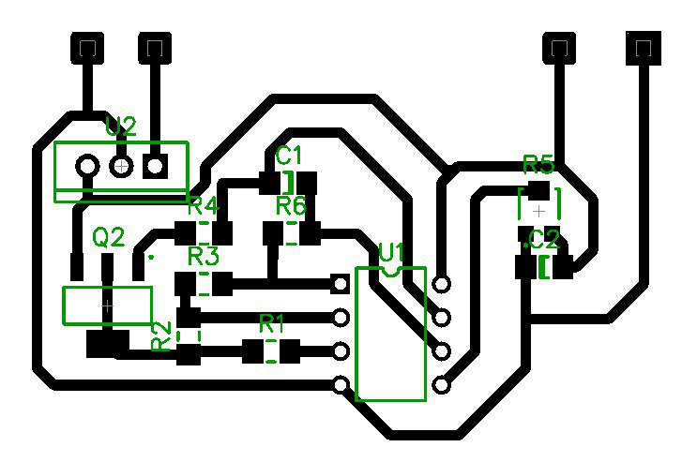
Рисунок 3.4 - Схема друкованої плати стабілізатора швидкості

3.2 Моделювання роботи САР швидкістю ДПС, інваріантної відносно моменту навантаження

Для регулювання моменту сили на виході двигуна постійного струму доцільно використовувати ПІД-регулятор. Перевагою ПІД регулятора є відносно невеликі габарити та високий коефіцієнт корисної дії, в порівнянні з цифровими аналогами.
На основі принципів роботи ПІД-регулятора та лінеаризованої схеми двигуна постійного струму була синтезована електрична схема, що моделює електромеханічну поведінку двигуна постійного струму. Схема зображена на рисунку 3.5.
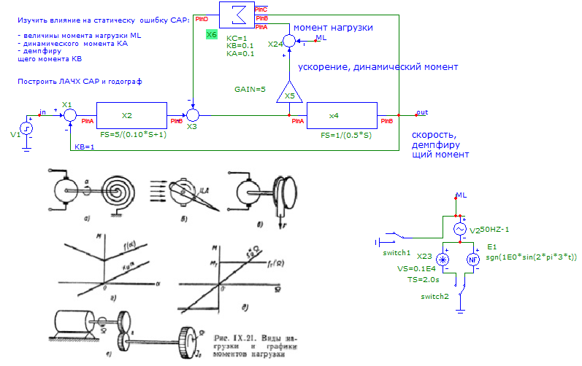
Рисунок 3.5 - Модель двигуна постійного струму зі стабілізацією за напругою
Рисунок 3.6 - Види навантажень та графіки моментів навантажень [36].

На рисунку 3.6 зображені види навантажень та графіки моментів навантажень. Використання тестів з рисунку дозволить визначити параметри двигуну. Так за допомогою тестів з рисунку 3.6 можна визначити крутний момент двигуна. Проведення експерименту на двигуні показало, що за напруги живлення 9В двигун постійного струму має крутний момент 15 г*см (0.0014709975 Н*м).
Для визначення параметрів перехідного процесу було прийнято рішення об’єднати вали двох двигунів. На досліджуваний двигун подається напруга. Другий двигун допомагає проводити дослідження. З контактів другого двигуна знімається напруга. Напруга з допоміжного двигуна подається на осцилограф. Фактично, другий двигун використовується в якості тахогенератора.
Досліджуваний двигун більший за той, що допомагає проводити дослідження. Це дозволяє знехтувати інертністю двигуна, за допомогою якого проводять дослідження. В результаті дослідження був знятий перехідний процес (рисунок 3.7). Через механічні коливання та зовнішні завади, маємо високий рівень шумів не зважаючи на аналоговий фільтр, що я поставив в систему. Це добре видно на рисунку. Тож, було прийнято рішення відфільтрувати сигнал додатково в цифровому вигляді.
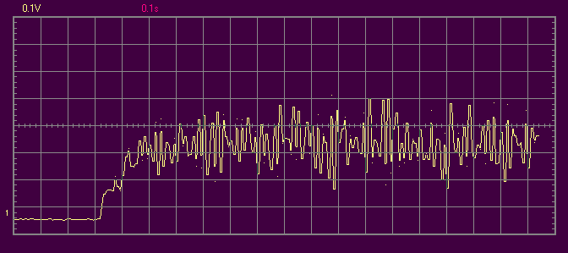
Рисунок 3.7 - Перехідний процес досліджуваного двигуна.
На рисунку 3.8 зображені результати 2х експериментів. В одному двигун крутився за годинниковою стрілкою, в іншому – проти.

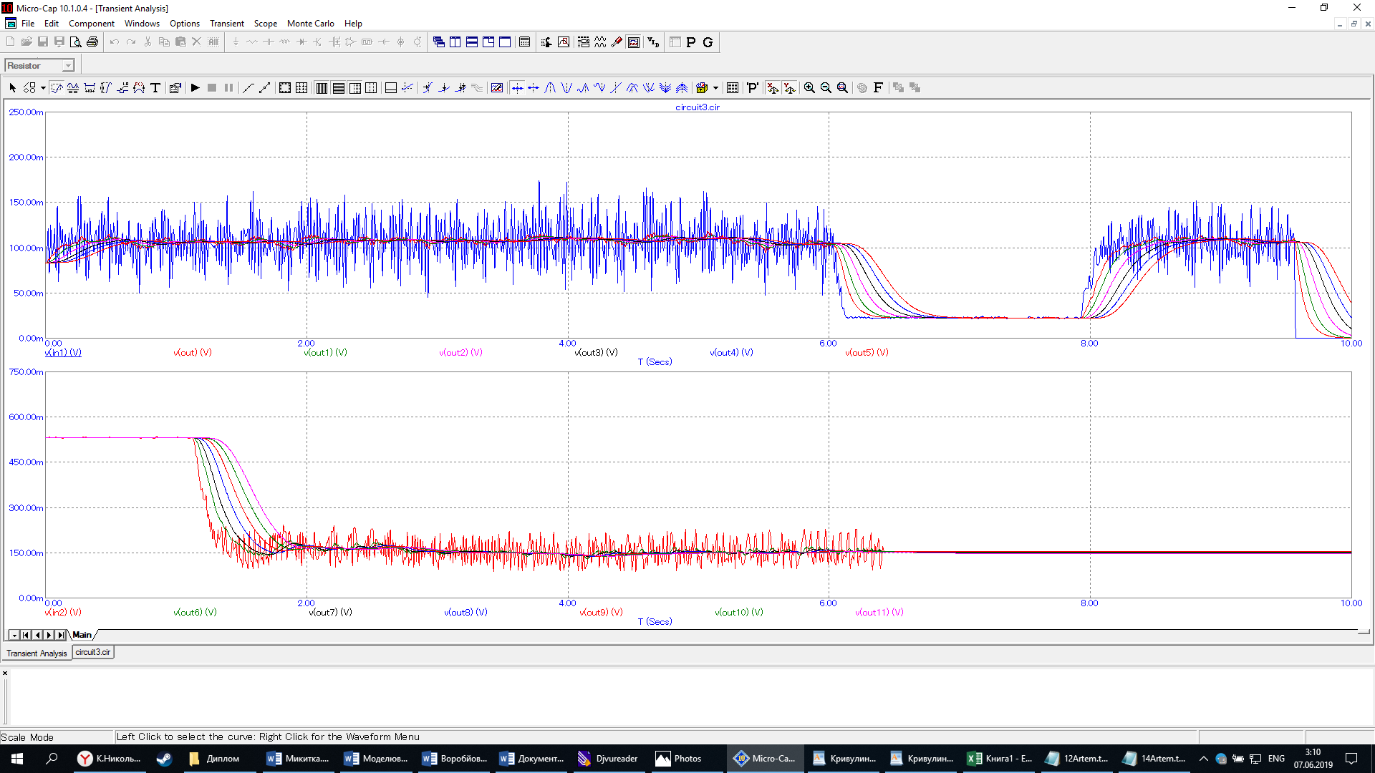
Рисунок 3.8 - Результат фільтрації прямого і зворотного запису двигуна.
На рисунку 3.8 також представлений результат фільтрації сигналу декількох порядків. Для фільтрації було прийнято рішення поставити ряд з 6-ти фільтрів першого порядку з постійною часу 50 мс.
Як видно з рисунку, кожен наступний фільтр вирівнює сигнал, проте спотворює перехідний процес. Тому для визначення постійної часу двигуна було вирішено визначити постійну часу після виходу з кожного фільтра. Далі засновуючись на даних постійного часу та порядку фільтру побудувати математичну модель залежності цих параметрів та визначити постійну часу до фільтрації (тобто на нульовому порядку фільтрації). При цьому постійна часу двигуна не повинна залежати від напряму обертання відповідно до конструктивних особливостей ДПС.
В таблиці 3.1 представлені результати виміру постійної часу перехідного процесу двигуна в експерименті.

Таблиця 3.1 Постійна часу на виході фільтрів
Напрям руху | Постійна часу на фільтрі N-го порядку, мс
Напрям руху | 1 | 2 | 3 | 4 | 5 | 6
Прямий | 166.6 | 238.4 | 281.0 | 332.3 | 404.9 | 450.0
Зворотній | 174.0 | 261.0 | 329.0 | 353.6 | 415.3 | 474.6
В результат побудови математичної моделі в програмному середовищі MS Excel були отримані наступні лінії тренду (рисунок 3.9):
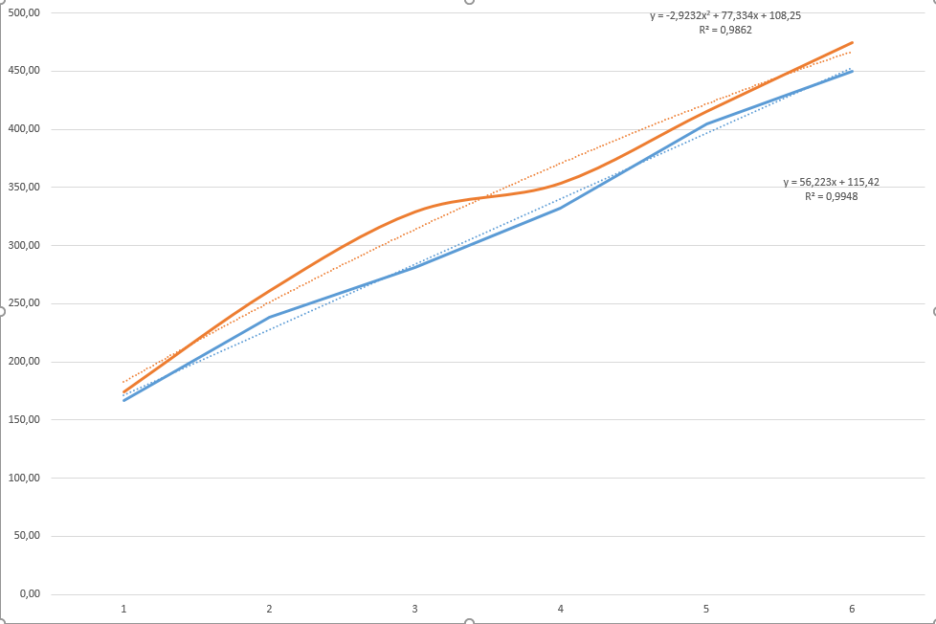
Рисунок 3.9 - Математична модель впливу фільтрації на постійну часу перехідного процесу.
В результаті отримали два рівняння:
$τпр=-2,932*n^{2}+77,334*n+108.25;R^{2}=0.9862$ (3.1)
$τзв=56,223*n+115.42;R^{2}=0,9948$ (3.2)
Де $τпр$ і $τзв$ відповідно постійна часу для прямого і зворотного напряму обертання двигуна; $n$ – порядок фільтру; $R^{2}$ – достовірність моделі.
В рівняннях 3.1 і 3.2 незалежний коефіцієнт відповідає сталій часу системи без фільтрації. Сталі склали 108,25 мс для прямого напряму і 115,42 мс для зворотного. Базуючись на дані про достовірність та з допуском помилки беремо постійну часу рівну 115мс. Тим не менш, до ДПС буде доданий редуктор, що збільшить постійну часу якоря в 4 рази, тож моделюючи схему орієнтуюсь на постійну часу 460мс.

3.3 Синтез схеми пропорційно-інтегрально-диференціального регулятора (ПІД-регулятора) двигуна в програмному середовищі МС9.

Для регулювання моменту сили на виході двигуна постійного струму доцільно використовувати ПІД-регулятор. Перевагою ПІД регулятора є відносно невеликі габарити та високий коефіцієнт корисної дії, в порівнянні з цифровими аналогами.
Для синтезу ПІД-регулятора потрібно реалізувати відповідно кожну з ланок – пропорційну, інтегруючу та диференціюючу з відповідними коефіцієнтами підсилення для кожного з них[14].
Зібравши всю схему разом, маємо схему ПІД-регулятора (рисунок 3.10).
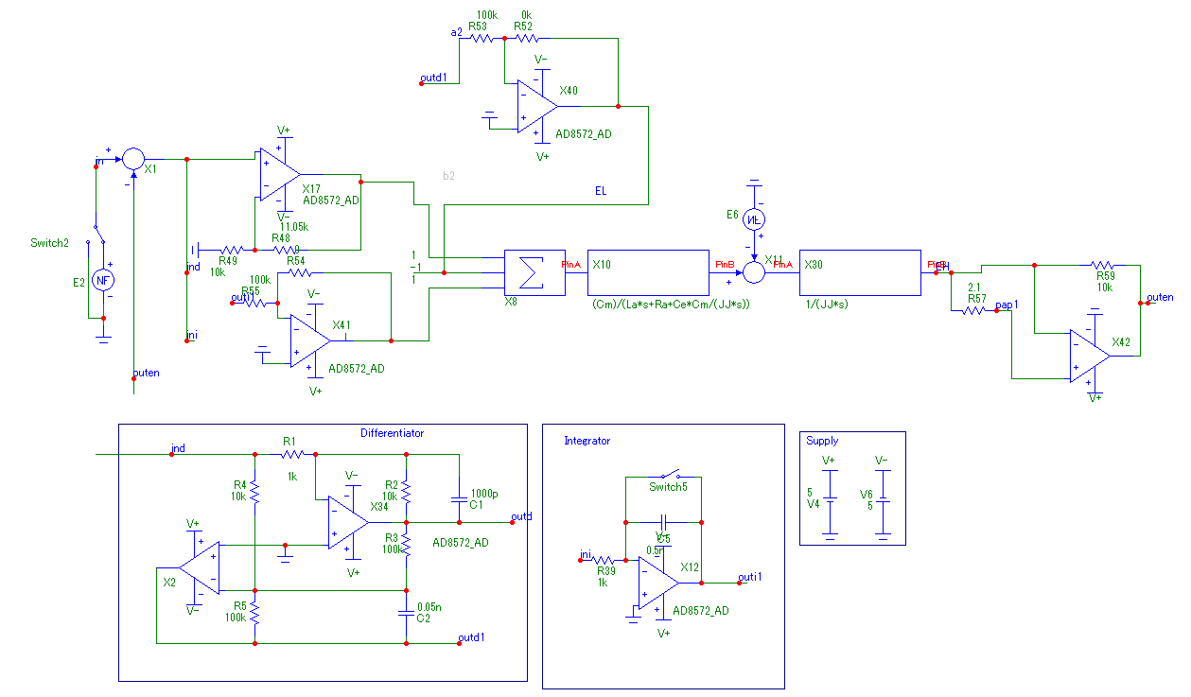
Рисунок 3.10 - схема ПІД-регулятора
диференціатора
Для завершення необхідно обрати коефіцієнти підсилання та номінали підсилювачів базуючись на існуючих номіналах. В результаті підбору коефіцієнтів, маємо наступні показники: коефіцієнта підсилення пропорційної ланки не впливає на результат, його можна виключити, на диференціальній - 1*10⁻², на інтегральній - 1*10⁻². Для реалізації таких коефіцієнтів були обрані такі номінали резисторів: 100кОм і 1 кОм на інтегруючій та диференціюючій ланках.
Моделювання схеми можна побачити на рисунку 3.11
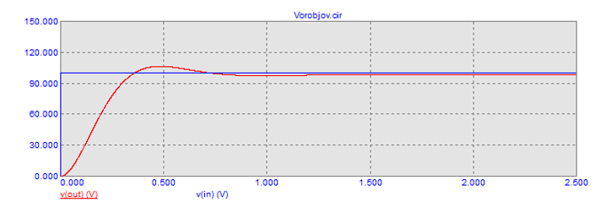
Рисунок 3.11 - Моделювання процесів схеми ПІД-регулятора
Як можна бачити, схема виходить на режим з невеликим пере регулюванням, що є наслідком вибору коефіцієнтів за більш швидкобійною схемою Чебишева [36], проте час виходу на стабільний режим складає майже 0.7 секунди, що є дуже хорошим результатом.
Для моделювання змінного навантаження на схему створюю джерело завад (рисунок 3.12), що імітує зовнішній момент. Параметри можна бачити на схемі. Амплітуда механічних завад 1В, амплітуда 50-герцової завади електромережі 1В. Сумарна амплітуда завад на джерелі варіюється в межах ±1В.
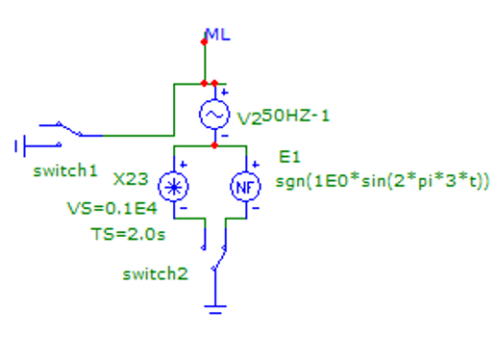
Рисунок 3.12 - джерело завад
Моделювання роботи схеми з завадами можна побачити на рисунку 3.13 і 3.14
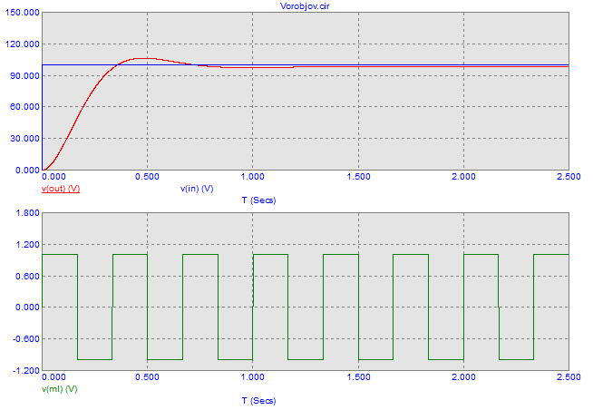
Рисунок 3.13 - Моделювання процесів в схемі за навантаження при завадах амплітудою 1В
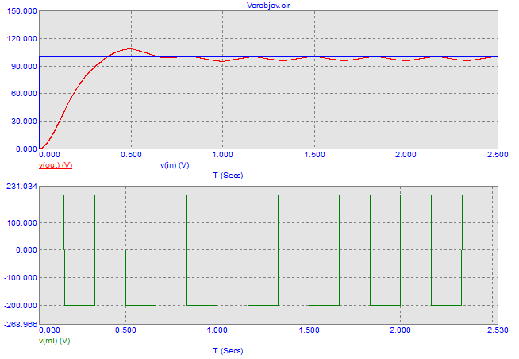
Рисунок 3.14 - Моделювання процесів в схемі за навантаження при завадах амплітудою 200В
Як можна бачити, система є стійкою відносно навантажень навіть дуже великої амплітуди. Це означає, що зі своєю задачею ПІД-регулятор впорається відмінно і ми маємо доконану схему стабілізації роботи ДПС інваріантною відносно навантаження. Для перевірки запасів стійкості та діапазону роботи побудую ЛАЧХ, ЛФЧХ та годограф системи (рисунок 3.15).
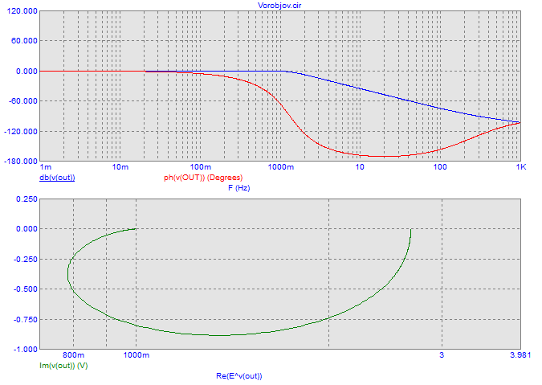
Рисунок 3.15 - ЛАЧХ, ЛФЧХ та годограф системи.
За критерієм стійкості Найквіста система є стійкою [37]. З ЛАЧХ можна бачити, що навантаження частотою вище 1 Гц подавляються, тобто на систему може вплинути лише сильні постійні завади.

Висновок до розділу 3

В ході проходження розділу 3 були виконані поставлені задачі пов’язані з створенням синтезом для автокерування двигуном постійного струму. Спроектовано ряд схем: схема стабілізації частоти обертання валу двигуна та схема ПІД-регулятора для стабілізації моменту, що створює двигун. Для схеми стабілізації частоти була виконана розводка для друкованої плати.

РОЗДІЛ 4
КІНЕМАТИЧНА МОДЕЛЬ ХВАТУ

4.1 Модель роботехнічного маніпулятора.

В якості моделі маніпулятору була обрана схема хвату з двома «пальцями». Вибір обумовлений тим, що така схема краще підходить для досліджень і розрахунків, оскільки більшість векторів сил і моментів знаходяться в одній площині. Побудова такої схеми значно спростить побудову антропоморфної кінцівки з 5-ма «пальцями».

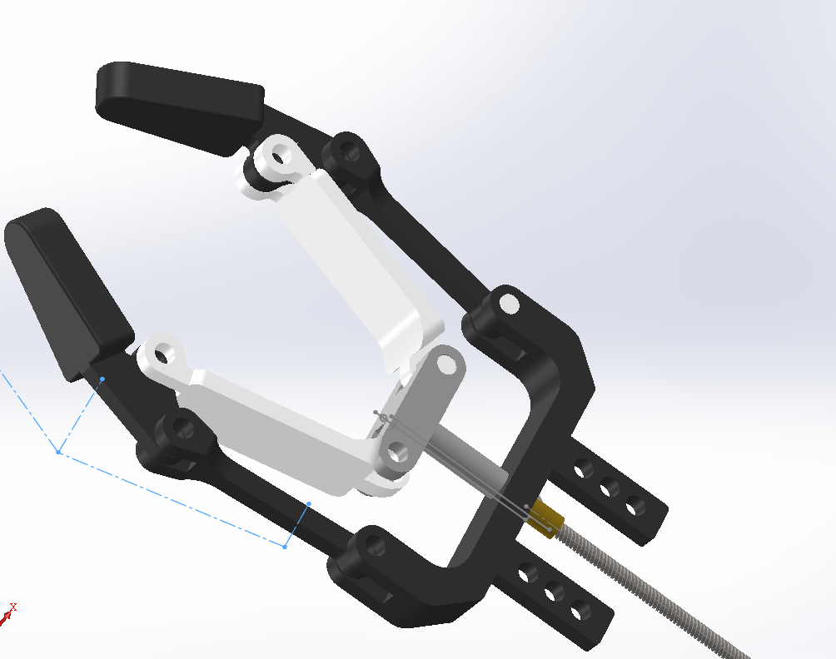
Рисунок 4.1 - Модель хвату
диференціатора
Схема з рисунку 4.1 складається з таких частин: статор, слайдер, 2 фаланги A, 2 фаланги B, 2 фаланги С, передача гвинт-гайка.
На рисунках 4.2-4.6 представлені розміри складових частин хвату
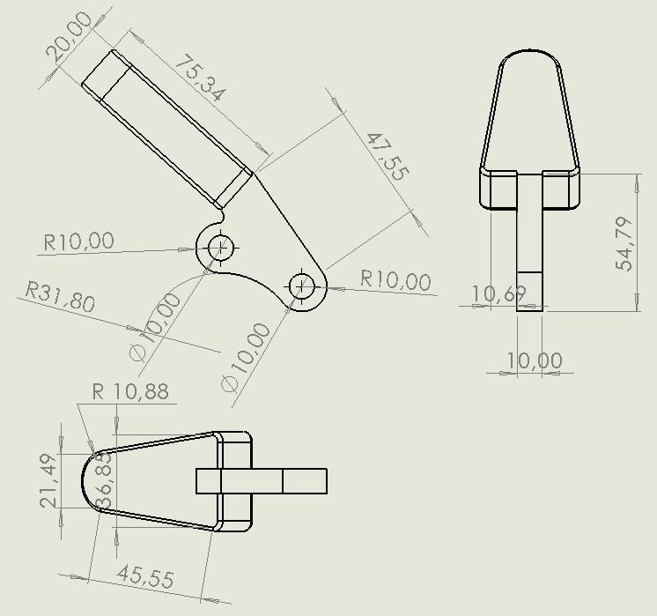
Рисунок 4.2 - Розміри фаланги В в міліметрах.
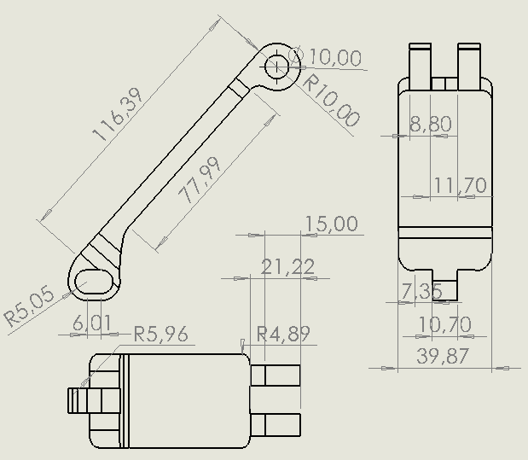
Рисунок 4.3 - Розміри фаланги A в міліметрах.
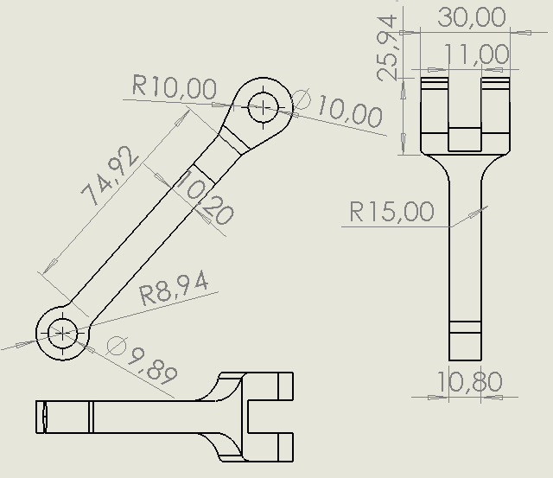
Рисунок 4.4 - Розміри фаланги C в міліметрах.
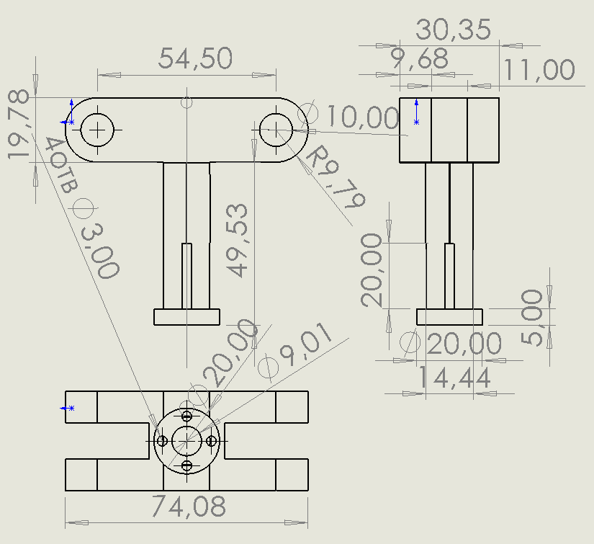
Рисунок 4.4 - Розміри слайдера в міліметрах.
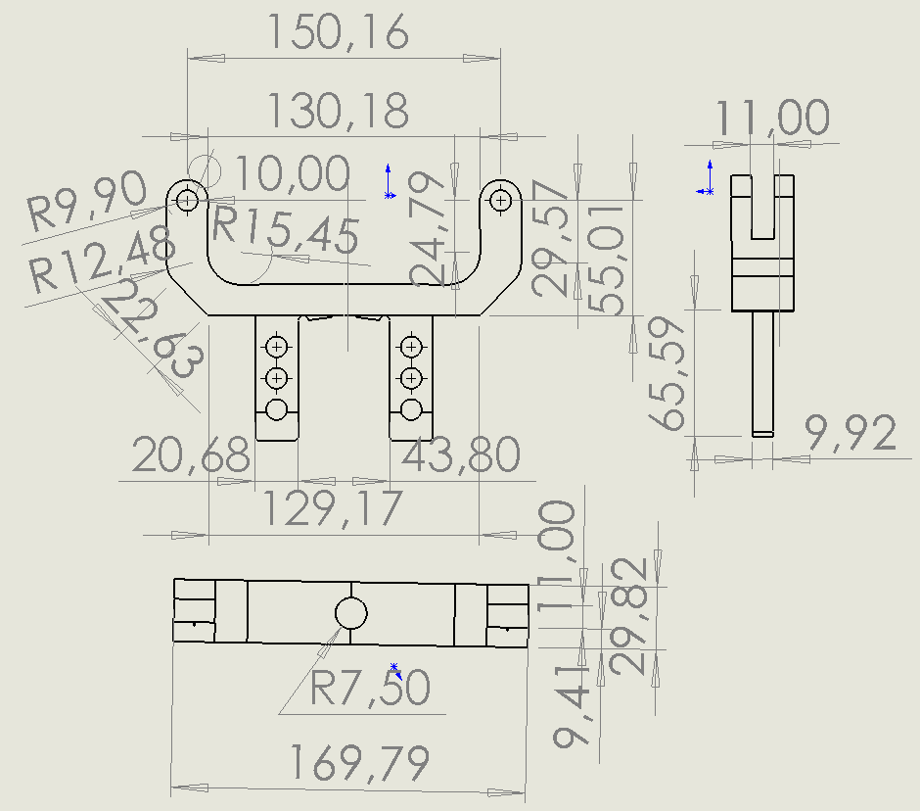
Рисунок 4.5 - Розміри статора в міліметрах.
Дана конструкція може бути виготовлена за допомогою друкування на 3D принтері. При цьому матеріал виконання конструкції – ABS пластик. Маса конструкції разом з передачею гвинт-гайка без двигуна і плати керування за умов суцільного виконання складає 580 грам. Власне передача гвинт-гайка має масу 98.8 грам.
Конструкція може бути значно полегшена за допомогою методів оптимізації топології, що є частиною програмного продукту SolidWorks. Приклад використання даної функції для слайдера можна побачити на рисунку 4.6. Для моделювання були задані наступні параметри: орієнтовне навантаження 1000 Н в напрямі прикладання сили. Бажаний результат – 80% початкової маси. В результаті виконання функції були виявлені деякі місця, що можна видалити майже без втрат механічних властивостей. Маса слайдера з 33,3 грам зменшилась до 26,8 що склало 80,3% початкової.
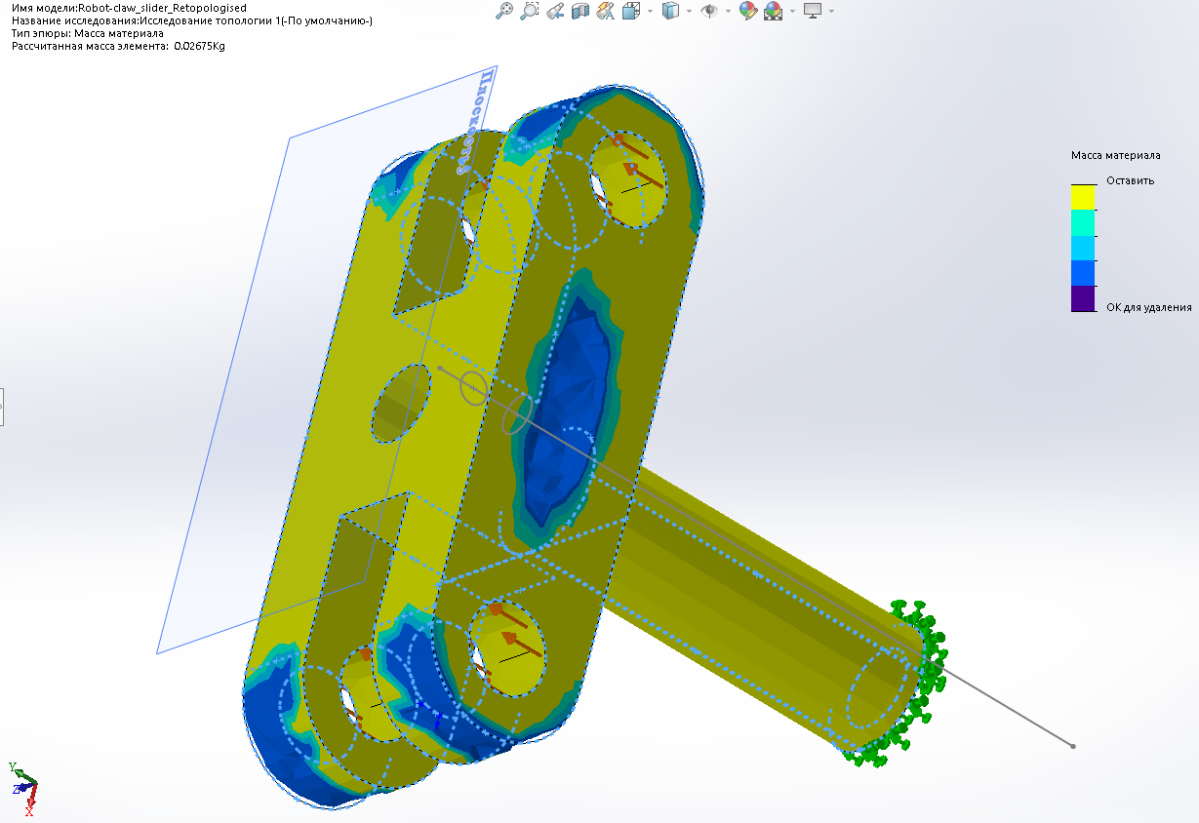
Рисунок 4.6 - Результат роботи модуля оптимізації топології на прикладі слайдера.
Подібна процедура оптимізації дуже добре підходить для підготовки до друку на принтері, проте в результаті такої процедури сітка моделі дуже сильно ускладняється, що сповільнює аналіз та вимагає більшої потужності електронної обчислювальної систем. Тому для подальших розрахунків для спрощення буде використовуватись версія об’єктів без ретопології.
Що стосується методів друку, в перспективі можливо використовувати для друку спікання наноструктурованого заліза. Такий порошок має ліпші за звичайне залізо співвідношення міцності та жорсткості до маси, ніж звичайне залізо. Так значення ударної міцності для наноструктурованої низьколегованої сталі, 95.6% Fe, 0.4% C, 2% Si, 1% Cr, 1% Mo з розміром часток 50-160нм за випробуванням Шарпі складає 226 Дж, що більш ніж в 15 разів перевищує значення для звичайної сталі того ж складу[38]. Тим не менш наразі виробництво такого матеріалу значно дорожче ніж пластик.

4.2 Розрахунок створюваних навантажень

Для перевірки роботи конструкції слід визначити діапазон навантажень з якими матиме справу конструйований пристрій. В якості орієнтовної цілі була поставлена вимога втримати вантаж масою 1 кг в хваті. Форма об’єкту – куб з ребром 10см (рисунок 4.7). Матеріал покриття – пентагліділ ефір пентабісфенол. Коефіцієнт тертя між місцем контакту та об’єктом маніпуляції прийняти рівним 0.598 що відповідає контакту резина – гладка поверхня пластмасового полімеру[39].
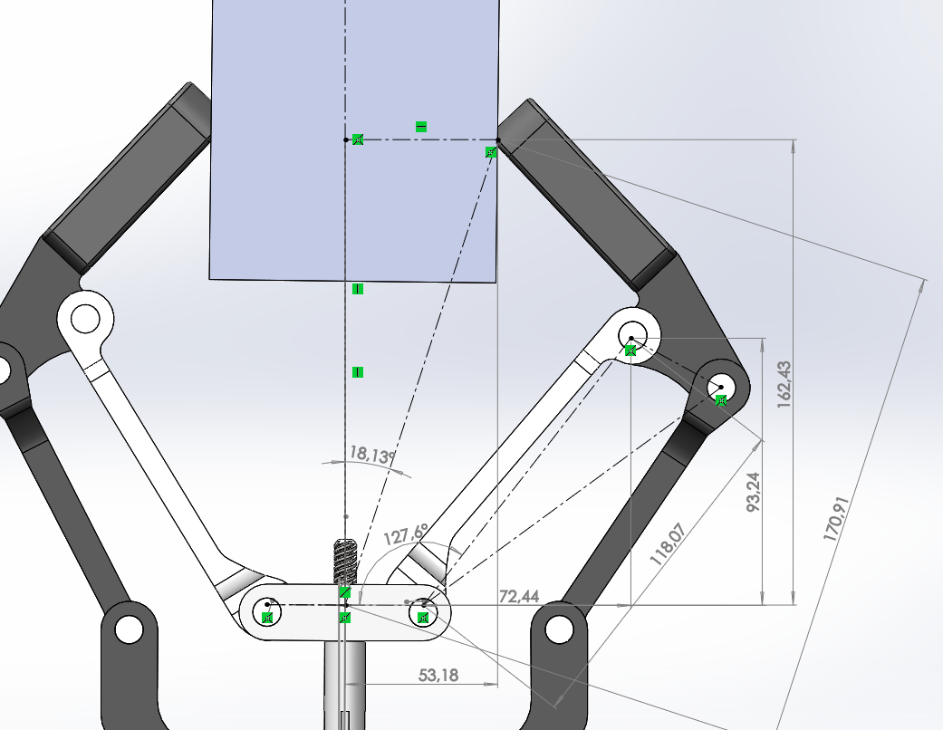
Рисунок 4.7 - Симуляція хвату куба в програмному середовищі SolidWorks

Щоб утримати об’єкт вагою 10Н при такому коефіцієнті тертя знадобиться зусилля не менше 10/0.598=16.72 Н. Для надійності урахувавши можливі зміни коефіцієнту тертя між об’єктом та для забезпечення хвату при прискореннях, що виникають під час руху маніпулятору, закладемо орієнтовну силу в 50Н (тобто, по 25Н на кожний палець хвату). Як видно з рисунку 4.7 довжина плеча між слайдером та точкою захвату складає 5.32 см. Момент, що потрібно передати складає не менше 470 Н*м.
Модуль дослідження руху у програмному продукті SolidWorks дозволило визначити, що коефіцієнт передачі руху від слайдеру до кінчиків пальців (Фаланга B) варіюється в межах від 3,7 до 3,5 в різних положеннях. Такий розбіг обумовлений особливістю конструкції і ступенем задіяння фаланги С. При цьому фаланга С вносить стохастичну помилку по аналогії з подвійним маятником. Для розрахунку обрано коефіцієнт передачі руху 3.7 як гірший випадок передачі сили. З формули для важеля (формула 3.1) отримуємо, що коефіцієнт передачі сили обернено пропорційний коефіцієнту передачі руху. При цьому є деякий коефіцієнт корисної дії. Таким чином перетворивши формулу 3.1 та урахувавши коефіцієнт корисної дії отримуємо формулу 3.2
(4.1)
$$F_{1}*l_{1}=F_{2}*l_{2}$$
де:
$F_{n}$ – сила на n-му кінці важеля, Н;
$l_{n}$ – довжина n-го плеча важеля, м
$F_{1}=k_{u}\frac{F_{2}*l_{2}}{l_{1}}$
(4.2)
$$k_{u}- коефіцієнт корисної дії кожної ланки$$
Якщо в формулі 3.2 знайти перенести сили на кінцях ланок в один бік, отримаємо коефіцієнт передачі сили кінематичного ланцюга. Загальна формула для довільного ланцюга з двома чи більше ланками передачі сили матиме вигляд, представлений в формулі 3.3 [40].
$$k=\prod_{1}^{n}{\frac{k_{u}n*\left(l_{n+1}*\cos\left(a_{n+1,n}\right)\right)}{\prod_{1}^{n}{l_{n}}}}$$
де :
(4.3)
$k-коефіцієнт передачі сили$;
$k_{u}- коефіцієнт корисної дії кожної ланки$;
$\ln{- довжина n-ї ланки}$, м.
$a_{n+1,n}- кут між векторами прикладання відповідниї сили ланок.$
Для розглянутого випадку коефіцієнт передачі сили складає $k$ = 0,271${*k}_{u}$. Нормативний коефіцієнт тертя для шарнірного циліндричного з’єднання без сепаратор складає до$k_{тер}=$0,0080. Для зручності та збільшення запасу візьмемо значення $k_{тер}=$0,01. Тоді коефіцієнт корисної дії ланки складе
$k_{u}=1- k_{тер}=0.99.$ Коефіцієнт передачі сили в такому випадку складе
$k=0.268$. Таким чином, щоб передати на об’єкт утримання 50Н знадобиться створити зусилля на слайдері $F_{сл}=\frac{F_{об}}{k}=\frac{50}{0.268}=186.6 Н$. де $F_{сл}$ – зусилля на слайдері, $F_{об}$- зусилля прикладені до об’єкту утримання.
Формула 3.4 слугує для переводу крутного моменту осьової передачі в лінійне зусилля дозволяє розрахувати необхідний крутний момент [41], що треба створити на валу передачі гвинт-гайка.
(4.4)
$$F_{сл}=ku\frac{M*2*π}{step}$$
де :
$k_{u}- коефіцієнт корисної дії передачі$;
$M-крутний момент на валу$, м;
$step-крок гвинта, м.$
Перетворивши формулу 3.4 отримуємо формулу 3.5:
(4.5)
$$M=\frac{F_{сл}*step}{ku*2*π}$$
де :
$k_{u}- коефіцієнт корисної дії передачі$;
$M-крутний момент на валу$, м;
$step-крок гвинта, м.$
За формулою 3.5 визначаємо необхідний крутний момент для утримання тіла. Коефіцієнт корисної дії для трапецеїдального гвинта, що використовується в системі складає 28-37% [41]. Для розрахунків обрали гірший варіант в 28%. Тоді момент, що створюється на валу має складати 0.8639 Н*м або ж 8810 г*см. Відповідно до даних дослідження, проведених в розділі 3.2 двигун створює зусилля 15 г*см. Отже, потрібно додатково розробити редуктор для двигуна з коефіцієнтом передачі сили не менше 588.

4.3 Розрахунок редуктора

В розділі 4.2 стало зрозуміло необхідність створення редуктора з передаточним числом близьким до 588. Для реалізації редуктору було вирішено використовувати зубчату передачу. Середнє значення перетворення для такого роду передач складає 2-6 [42]. Орієнтуючись на середнє значення зубчатих передач та на необхідне значення коефіцієнту редуктору було вирішено створити редуктор чотириступінчатий.
Для спрощення розрахунків та виготовлення слід спроектовати 4 однакові передачі з однаковим коефіцієнтом передачі на кожному. Точне значення коефіцієнту передачі для такого числа можна вирахувати за формулою 4.6.
(4.6)
$$U=\sqrt[n]{U_{заг}}$$
де :
$U- коефіцієнт корисної дії передачі$;
$U_{заг}-$ загальний;
$n-кількість редакторних передач$;
В даному випадку коефіцієнт передачі склав приблизно 4,924298… Це число ірраціональне, його не можна використовувати для проектування редуктору, так як редуктор вимагає коефіцієнт передачі, що можна передати як співвідношення цілих. Для проектування було вирішено використовувати коефіцієнт передачі 5, а загальний коефіцієнт редуктору склав 625. Загальний вигляд редуктору зображений на рисунку 4.8.
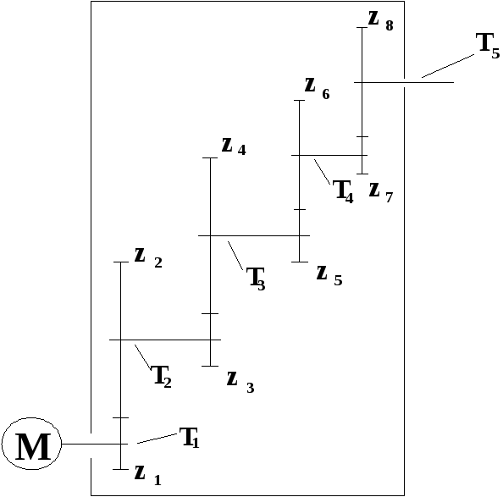
Рисунок 4.8 - Схема з 4-х циліндричних прямозубих передач.
На рисунку 4.8 Z1- Z8 – зубці T1-T5 – вали. М-мотор.
Нехай на великому колесі буде 45 зубців, на малому – 9. Тоді співвідношення зубів $U=\frac{Z8}{Z7}=\frac{Z6}{Z5}=\frac{Z4}{Z3}=\frac{Z2}{Z1}=\frac{45}{9}=5$. Проведемо розрахунок навантаження для пари на виході. Момент на колесі, що ведеться:
(4.7)
$$М_{m}=\frac{Ms}{Uцп*ku*kподш}=\frac{0.8639 }{5*0.99*0.9}=0.1939Н*м$$
де:
$kподш$ =0.99 - ККД пари підшипників кочення ;
$ku$=0.9 - ККД відкритої циліндричної передачі;
$Uцп$ - передаточне число відкритої циліндричної передачі.
Матеріали зубчатого колеса .ABS-пластик твердість по Бринеллю HB=200 МПа. Допустиме контактне напруження для пари шестерня - колесо за формулою 4.8.
(4.8)
$$σ_{доп}=2*НВ+70=2*200+70=470 МПа$$
де:
$$σ_{доп}-допустиме контактне напруження$$
$$НВ-твердість за Бринеллем$$
Визначаємо діаметри дільчих окружностей:
шестерні: мм
(4.9)
де:
$d_{7}$ –діаметр шестерні 7;
$$m_{n}-коефіцієнт передачі навнтаження$$
$z_{7}$ – ккількість зубців на шестерні 7
Сosβ - Косинус кута між направляючими валів
колеса: мм.
(4.10)
де:
$d_{8}$ –діаметр колеса 8;
$z_{8}$ – ккількість зубців на колесі 8
$$m_{n}-коефіцієнт передачі навнтаження$$
Сosβ - Косинус кута між направляючими валів
Крутне зусилля в заціплені:Н
(4.11)
де: - крутне зусилля зціплення;$d_{8}$ –діаметр колеса 8; - крутний момент навалу 5
Рахуємо -коефіцієнт ширини зубчатого венця колеса відносно міжосьової відстані. За даними [42] 0.25 Тоді ширина колеса:
мм.
(4.12)
Де:
- ширина колеса
- коефіцієнт ширини зубчатого венця
- міжосьова відстань
Фактичне контактне напруження:
МПа
(4.13)
де:
коефіцієнт, що залежить від форми спряження зубців та для передач;
- коефіцієнт, що враховує механічні властивості матеріалів спряження колес; для пластикових колес =200 МПа;
- коефіцієнт навантаження, що розраховується Для даного випадку коефіцієнт складає 1.2 [42].
- коефіцієнт, що враховує розподіл навантаження між зубцями; для прямозубих передач =1.
Таким чином МПа.
ККД циліндричної передачі:
(4.14)
де:
- коефіцієнт перекриття, =1.5;
- коефіцієнт тертя, =0.5.
Тоді коефіцієнт корисної дії для всієї системи складе: 0.85⁴=0.55.
Так як на вихідному валу навантаження максимальне, напруження в ньому найбільше. Напруження на інших редукторах буде меншим. Оскільки напруження не перевищує допустиме, спроектований редуктор достатньо міцний для забезпечення функціонування системи.

4.4 Висновок до розділу 4

В розділі розглянуто конструкцію хвату на двигуні постійного струму. Побудована тривимірна модель маніпулятору та розглянуті методи оптимізації топології моделі. Виконані розрахунки навантажень, що передаються та на основі поставлених орієнтовних вимог та фактичних даних двигуна постійного струму поставлені вимоги до редуктору. Розрахований редуктор, його навантаження та коефіцієнт корисної дії.
Маса хвату разом з передачею, без редуктору плати та двигуна складає 580грам. Методами оптимізації топології масу можна зменшити до 465 грамів.
Спроектований редуктор має коефіцієнт передачі 625 та складається з 4-х однакових послідовних прямих зубчатих передач з кількістю зубців 9 і 45. Частини редуктору можуть бути виконані з ABS пластику, при цьому редуктор витримує задані навантаження з запасом. Коефіцієнт корисної дії редуктора складає 0.55. Цей коефіцієнт може бути підвищений за рахунок змащення поверхонь редуктора або зміни матеріалів.

РОЗДІЛ 5
ОХОРОНА ПРАЦІ

5.1 Характеристика параметрів роботехнічного хвату на двигуні постійного струму

Наукова дослідницька робота проводилася на кафедрі біомедичної інженерії КПІ ім. Ігоря Сікорського в лабораторії № 403, студентської поліклініки КПІ.
Таблиця 5.1 – Характеристики роботехнічного хвату
№ | Найменування приладу та функціональних блоків |  | Основні характеристики |  | Кількість | Позиція на рисунку
1. | Роботехнічний хват на двигуні постійного струму |  | Матеріал: сталь, пластик, латунь.  клас виробу за способом захисту – ІІІ,  клас виробу за ступенем захисту В, ІР43  потужність: 1 Вт, напруга: =9В  Ємність акумулятора 650 мА*год  Крутний момент 12,2 г*см  температурний режим +4 …+80 ⁰С |  | 1 | -
2. | Двигун постійного струму |  | матеріал корпусу сталь  клас виробу за способом захисту – ІІІ,  клас виробу за ступенем захисту В, ІР43  потужність: 0.6 Вт, напруга: =9В  Крутний момент 12,2 г*см  температурний режим +4 …+80 ⁰С |  | 1 | 1
3. | Плата управління ДПС |  | напруга: =9В клас виробу за ступенем захисту В, ІР43 |  | 1 | 2
4. | Джерело живлення |  | Тип: Li-ion, Напруга: =9 В.  Ємність – 650 мА*год при температурному режимі -20 …+40 ⁰С |  | 1 | 3
Продовження таблиці 5.1 – Характеристики роботехнічного хвату на двигуні постійного струму
 | Найменування функціональних блоків | Основні характеристики |  | Кількість |  | Позиція на рисунку
5. | Передача гвинт - гайка | Матеріал гайки – латунь  Матеріал гвинта – сталь  Хід гвинта – 8 мм, 4 заходи |  | 1 |  | 4
6. | Механічний хват | матеріал АБС пластик  Коефіцієнт важеля 19/5 |  | 1 |  | 5
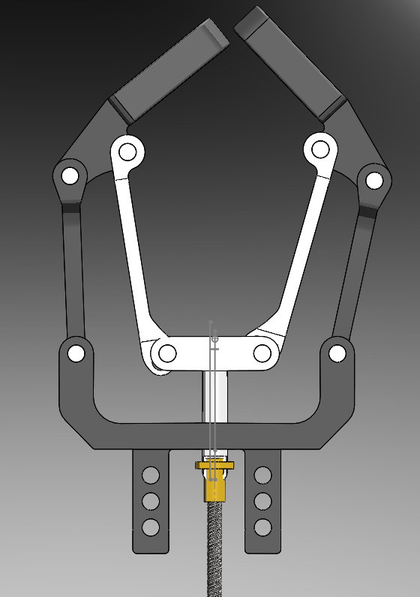
Складові частини системи та схеми з’єднання їх між собою зображені на функціональній схемі (рисунок 5.1);
Двигун постійного струму
Плата управління ДПС
Блок Живлення
1.
5.
2.
3.
4.
Рисунок 5.1 - Функціональна схема хвату. Електричні функціональні зв'язки показані стрілками, Механічні функціональні зв'язки - одинарною лінією. 1 – двигун постійного струму; 2 – плата управління двигуном постійного струму; 3 – блок живлення; 4 – передача гвинт-гайка; 5 – механічний хват

Схема приводиться в рух при подачі управляючого сигналу. Управляючий сигнал в даному випадку подається через пульт керування, що являє собою частину плати управління. Про підключення живлення до системи можна судити за допомогою зеленого світлодіоду. Рух хвату в сторону змикання чи розмикання індекується вілповідним світлодіодом червоного кольору.

Таблиця 5.2. Взаємодія роботехнічного хвату на двигуні постійного струму в системі «людина – об’єкт»
№ | Найменування функціонального блока | Вид відображення інформації | кількість
1. | Плата управління ДПС | Сигнал наявності живлення - Світлодіод LED-1206-GREEN | 1
1. | Плата управління ДПС | Сигнал подачі керуючого сигналу - Світлодіод LED-1206-RED | 2

5.2 Аналіз потенційних небезпек та розробка заходів безпеки

В результаті функціонування системи може виникати ряд небезпек. В наступних підрозділах будуть розглянуті різні типи небезпек: механічна, термічна, електробезпека

5.2.1 Небезпека механічних пошкоджень

В таблиці 5.4 наведені джерела високого тиску, гострі кромки та нерівності установки, що можуть призвести до механічних пошкоджень. В таблиці 5.5 наведені нормативи щодо небезпечних факторів.
Таблиця 5.4 – Джерела та наслідки впливу механічних факторів
№ | Найменування функціонального блоку | Джерело небезпеки | Причини небезпеки | Наслідки небезпеки
1 | Передача гвинт-гайка | Гострі кромки | Гострі грані  (технологічний фактор) | Порізи користувача
2. | Передача гвинт-гайка, хват | Високий тиск | Рухомі частини  (технологічний фактор) | Травми користувача
Таблиця 5.5 – Нормативні та реальні значення механічних факторів
№ | Фактор небезпеки | Реальне значення | Нормативні значення
1 | Гострі кромки | Відкриті | Закриті/відсутні
2 | Тиск створений рухомими частинами | 0.6МПа | Не більше 1.2МПа

Таблиця 5.6 – Заходи безпеки
№ | Група номенклатурних заходів з ОП | Вид заходу | Критерій вибору
1. | Технічні заходи | Корпус для передачі гвинт-гайка (ABS) | обмеження доступу до передачі з гострими кромками та високим тиском
2. | Організаційні заходи | інструкція з експлуатації | навчання з питань безпеки при експлуатації приладу
3. | Режимні | не передбачені
4. | Експлуатаційні | повірка створюваних сил та моментів | достовірність інформації
5. | ЗІЗ | Не передбачені
Наведені в таблиці 5.6 заходи безпеки попереджають можливість травмування гострими кромками та нерівностями. Також наведені заходи допоможуть захистити механізми від зовнішнього впливу, що означає подовження терміну експлуатації та зменшення зносу.

5.2.2 Підвищена температура поверхонь

Порівняємо реальні та нормативні значення температури поверхонь частин приладу. За орієнтир візьмемо ГОСТ 31598-2012, так як даний прилад планується використовувати в лабораторіях в якості тестового стенду для систем автоматичного регулювання та в якості маніпулятору.

Таблиця 5.7 – Джерела та наслідки впливу термічних факторів
№ | Найменування функціонального блоку | Джерело небезпеки | Причини небезпеки | Наслідки небезпеки
1 | Акумулятор живлення | Висока температура поверхні | Нагрівання акумулятору в процесі функціонування  (технологічний фактор) | Контактний опік
2. | Плата управління | Висока температура елементів | Нагрівання окремих елементів  (технологічний фактор) | Контактний опік

Таблиця 5.8 – Нормативні та реальні значення температурних факторів
№ | Фактор небезпеки | Реальне значення | Нормативні значення
1 | Акумулятор живлення | 80˚С | не більше 44˚С
2 | Плата управління | 65˚С | не більше 44˚С

Температури нагрівання перевищують допустимі за ГОСТ 31598-2012. Система потребує засобів захисту для зменшення впливу небезпечного фактору.
Таблиця 5.9 – Заходи безпеки
№ | Група номенклатурних заходів з ОП | Вид заходу | Критерій вибору
1. | Технічні заходи | Корпус для блока живлення та плати (ABS) | обмеження доступу до потенційно гарячої поверхні
2. | Організаційні заходи | Інструкція з експлуатації | навчання з питань безпеки при експлуатації приладу
3. | Режимні | Не передбачені
4. | Експлуатаційні | Обмеження часу роботи | Запобігання умов виникнення перегрівання
5. | ЗІЗ | Не передбачені

Наведені заходи безпеки попереджають можливість ураження високими температурами.
5.2.3 Електробезпека

Порівняємо реальні та нормативні значення напруги електричної частин хвату. За основу безпечності взяти норми значень напруги для постійного струму з державного нормативного акту України ДНАОП 0.00-1.32-01 №272 від 21.06.2001 р.
Таблиця 5.10 – Джерела та наслідки впливу електричних факторів
№ | Найменування функціо-нального блоку | Джерело небезпеки | Причини небезпеки | Наслідки небезпеки
1 | Акумулятор живлення | Напруга | Електричні елементи під напругою (технологічний фактор) | Враження струмом
2. | Плата управління | Напруга | Електричні елементи під напругою (технологічний фактор) | Враження струмом
Таблиця 5.11 – Нормативні та реальні значення електричних факторів
№ | Фактор небезпеки | Реальне значення | Нормативні значення
1 | Напруга на акумуляторі | 9В | До 42В
2 | Напруга на елементах плати | 12В | До 42В
Хоча значення напруги не перевищують нормативні, для підвищення ефективності та безпеки захист можна покращити.
Таблиця 5.12 – Заходи безпеки
№ | Група номенклатурних заходів з ОП | Вид заходу | Критерій вибору
1. | Технічні заходи | Корпус для блока живлення та плати (ABS) | Обмеження доступу до струмопровідних частин
2. | Організаційні заходи | Інструкція з експлуатації | навчання з питань безпеки при експлуатації приладу
3. | Режимні | Не передбачені
Продовження таблиці 5.12
4. | Експлуатаційні | Не передбачені
5. | ЗІЗ | Не передбачені
Наведені заходи безпеки попереджають можливість ураження струмом.

5.3 Висновок до розділу 5

В розділі розглянуто конструкцію хвату на двигуні постійного струму. Проаналізовано можливі фізичні небезпеки.
Хват відповідає вимогам електробезпеки класу ІІІ. Електрична частина має захисти IP43. Струм витоку не є небезпечним для людини.
Загалом, конструкція приладу не являє собою небезпеки, проте за неправильної експлуатації можливо травмуватися механічної частиною. Механічна частина може бути модернізована у напрямку збільшення рівня безпеки за рахунок запобігання потрапляння частин тіла в рухомі частини механізму.

5.4. Інструкція з експлуатації роботехнічного маніпулятора на двигуні постійного струму.

- Не використовувати маніпулятор без ознайомлення з інструкцією
- Перед використанням оглянути конструкцію на відсутність видимих пошкоджень. У разі виявлення пошкоджень використання маніпулятору заборонено!
- При підключенні живлення має загорітися зелений світлодіод. Під час виконання захвату чи відпускання запалюється червоний світлодіод.
- В разі виявлення несправності і/або пошкодження механізму маніпулятору ви зобов’язані звернутися до персоналу лабораторії та повідомите про несправність.

ВИСНОВКИ

Для досягнення поставленої цілі використовувався широкий спектр способів та методів. Було виконано пошук літератури, дослідження принципів функціонування ДПС, проведені експерименти для визначення реальних параметрів двигуна. На основі даних про двигун поставлених задача були спроектовані схеми автостабілізації швидкості обертання та моменту створюваного на валу. Схеми побудовані і промодельовані в середовищі Microcap, досліджена стійкість до зовнішніх навантажень. Для схеми стабілізації швидкості обертання спроектована розводка для друкованої плати.
За допомогою середовища моделювання SolidWorks спроектована модель хвату на основі передачі гвинт-гайка. Досліджено можливість створити полегшеної моделі заданої жорсткості методами дослідження топології середовища SolidWorks.
Виконані розрахунки моделі та на основі поставлених задач розрахований коефіцієнт передачі редуктору, спроектований та розрахований редуктор.
Для спроектованої системи досліджені питання безпеки експлуатації та поставлені правила користування, що максимізують безпечність експлуатації системи.

СПИСОК ВИКОРИСТАНИХ ДЖЕРЕЛ

- Ma R., Dollar A. Yale openhand project: Optimizing open-source hand designs for ease of fabrication and adoption //IEEE Robotics & Automation Magazine. – 2017. – Т. 24. – №. 1. – С. 32-40.
- Slade P. et al. Tact: Design and performance of an open-source, affordable, myoelectric prosthetic hand //2015 IEEE International Conference on Robotics and Automation (ICRA). – IEEE, 2015. – С. 6451-6456.
- Hannes [Електронний ресурс], https://www.repubblica.it– Режим доступу: https://www.repubblica.it/tecnologia/2018/05/10/news/hannes_ecco_la_mano_robot_dell_iit_e_inail-195934038/ – Дата доступу: 19.04.2019
- BeLimb [Електронний ресурс], http://www.robogeek.ru– Режим доступу: http://www.robogeek.ru/startapy/belimb – Дата доступу: 19.04.2019
- Calderon C. A. et al. Design and Deployment of Grasp Control System applied to robotic hand prosthesis //IEEE Latin America Transactions. – 2017. – Т. 15. – №. 2. – С. 181-188.
- Gama Melo E. N., Aviles Sanchez O. F., Amaya Hurtado D. Anthropomorphic robotic hands: a review //Ingeniería y Desarrollo. – 2014. – Т. 32. – №. 2. – С. 279-313.
- Xu Z., Todorov E. Design of a highly biomimetic anthropomorphic robotic hand towards artificial limb regeneration //2016 IEEE International Conference on Robotics and Automation (ICRA). – IEEE, 2016. – С. 3485-3492.
- Jamone L. et al. Highly sensitive soft tactile sensors for an anthropomorphic robotic hand //IEEE sensors Journal. – 2015. – Т. 15. – №. 8. – С. 4226-4233.
- Xu Z., Kumar V., Todorov E. A low-cost and modular, 20-DOF anthropomorphic robotic hand: design, actuation and modeling //2013 13th IEEE-RAS International Conference on Humanoid Robots (Humanoids). – IEEE, 2013. – С. 368-375.
- Kuo B. C., Golnaraghi F. Automatic control systems. – Englewood Cliffs, NJ : Prentice-Hall, 1995. – Т. 9.
- Zhao K. et al. Polyhydroxyalkanoate (PHA) scaffolds with good mechanical properties and biocompatibility //Biomaterials. – 2003. – Т. 24. – №. 6. – С. 1041-1045.
- Schulz R. B., Clapsaddle R. L. Electrocompatibility aspects of microelectronics //IEEE Transactions on Electromagnetic Compatibility. – 1964. – Т. 6. – №. 1. – С. 37-46.
- N. Matsui, “Sensorless PM brushless DC motor drives,” IEEE Trans. on Industrial Electronics, vol. 43, no. 2, pp. 300-308, 1996.
- K. Xin, Q. Zhan, and J. Luo, “A new simple sensorless control method for switched reluctance motor drives,” KIEE J. Electr. Eng. Technol., vol. 1, no. 1, pp. 52-57, 2006.
- S. Ogasawara and H. Akagi, “An approach to position sensorless drive for brushless DC motors,” IEEE Trans. on Industry Applications, vol. 27, no. 5, pp. 928-933, 1991.
- J. C. Moreira, “Indirect sensing for rotor flux position of permanent magnet AC motors operating over a wide speed range,” IEEE Trans. on Industry Applications, vol. 32, no. 6, pp. 1394-1401, 1996.
- J. X. Shen, Z. Q. Zhu, and D. Howe, “Sensorless flux-weakening control of permanent-magnet brushless machines using third harmonic back EMF,” IEEE Trans. on Industry Applications, vol. 40, no. 6, pp. 1629-1636, 2004.
- T. M. Jahns, R. C. Becerra, and M. Ehsani, “Integrated current regulation for a brushless ECM drive,” IEEE Trans. on Power Electronics, vol. 6, no. 1, pp. 118-126, 1991.
- H. R. Andersen and J. K. Pedersen, “Sensorless ELBERFELD control of brushless DC motors for energy-optimized variable-speed household refrigerators,” EPE Conf. Rec., vol. 1, pp. 314- 318, 1997.
- G. J. Su and J. W. Mckeever, “Low cost sensorless control of brushless DC motors with improved speed range,” IEEE Trans. on Power Electronics, vol. 19, pp. 296-302, 2004.
- K. Iizuka, H. Uzuhashi, and M. Kano, “Microcomputer control for sensorless brushless motor,” IEEE Trans. on Industry Applications, vol. 27, pp. 595-601, 1985.
- H. G. Yee, C. S. Hong, J. Y. Yoo, H. G. Jang, Y. D. Bae, and Y. S. Park, “Sensorless drive for interior permanent magnet brushless DC motors,” Proc. of IEEE International Conf. on Electric Machines and Drives, 18-21, pp. TD1/3.1-3.3, 1997.
- Q. Jiang, C. Bi, and R. Huang, “A new phasedelay-free method to detect back EMF zerocrossing points for sensorless control of spindle motors,” IEEE Trans. Magn., vol. 41, no. 7, pp. 2287-2294, 2005.
- AUTOCAD. Проектируйте каждый узел с помощью САПР [Електронний ресурс]. – 2019. – Режим доступу до ресурсу https://www.autodesk.ru/products/autocad/overview.
- КОМПАС-3D. Система тpехмеpного моделиpовaния [Електронний ресурс]. – 2019. – Режим доступу до ресурсу: https://ascon.ru/products/7/review/.
- 3D Crafter (ex 3D Canvas) [Електронний ресурс]. – 2007. – Режим доступу до ресурсу: http://soft.mydiv.net/win/download-3D-Crafter.html.
- SolidWorks 2017: в жизни всегда есть место новому [Електронний ресурс]. – 2019. – Режим доступу до ресурсу: http://isicad.ru/ru/articles.php?article_num=18820.
- Программное обеспечение для 3D-моделирования, анимации и визуализации [Електронний ресурс]. – 2019. – Режим доступу до ресурсу: https://www.autodesk.ru/products/3ds-max/overview.
- Новые возможности SOLIDWORKS 2018. Оптимизация топологии пластины [Електронний ресурс]. – 2019. – Режим доступу до ресурсу: https://help.solidworks.com/2018/russian/WhatsNew/c_topology_optimization_plate.htm.
- Spectrum Software – Micro-Cap 12. [Електронний ресурс]. – 2019. – Режим доступу до ресурсу: http://www.spectrum-soft.com/index.shtm
- PCB Design, PCB Layout & Circuit Simulation Software – Proteus. [Електронний ресурс]. – 2019. – Режим доступу до ресурсу: https://www.labcenter.com
- AutoCAD Electrical – програмное обеспечение для проектировки электронных сетей [Електронний ресурс]. – 2019. – Режим доступу до ресурсу: https://www.autodesk.ru/products/autocad/included-toolsets/autocad-electrical
- Products and Services – National Instruments [Електронний ресурс]. – 2019. – Режим доступу до ресурсу: http://sine.ni.com/np/app/main/p/docid/nav-98/lang/ru/
- National Instruments Россия – NI LabView. [Електронний ресурс]. – 2019. – Режим доступу до ресурсу: http://www.labview.ru
- DipTrace – САПР з розробки електронних друкованих плат
[Електронний ресурс]. – 2019. – Режим доступу до ресурсу: https://diptrace.com/ua/
- Солодовников В. В. Техническая кибернетика Теория автоматического
регулирования. Математическое описание, анализ устойчивости и качества систем автоматического регулирования. / В. В. Солодовников, 1967. – 770 с.
- Пугачев А. А., Воробьев В. И., Космодамианский А. С. Система управления тяговым асинхронным двигателем с минимизацией мощности потерь //Вестник Брянского государственного технического университета. – 2015. – №. 2. – С. 55.
- Худецький І. Ю. NANOSTRUCTURAL MATERIALS APPLICATION IN MEDICINE AS SUPERCONDUCTORS, MAGNETIC MATERIALS OR IMPLANTS / І. Ю. Худецький, А. Є. Воробйов, К. В. Ляпіна. // International Conference of young scientists on Weldind and Related Technologies. Abstracts. – 2017. – С. 36–37.
- Hsissou R. et al. ELABORATION AND ELECTROCHEMICAL STUDIES OF THE COATING BEHAVIOR OF A NEW PENTAFUNCTIONAL EPOXY POLYMER (PENTAGLYCIDYL ETHER PENTABISPHENOL PHOSPHORUS) ON E24 CARBON STEEL IN 3.5% NaCl //Journal of Chemical Technology and Metallurgy. – 2018. – Т. 53. – №. 5. – С. 898-905.
- Глубокий В. И., Якимович А. М., Глубокий А. С. Конструирование и расчет станков. Расчет приводов подач и направляющих. – 2013.
- Перевод крутящего момента в силу ШВП [Електронний ресурс]. – 2019. – Режим доступу до ресурсу: https://darxton.ru/wiki-article/perevod-krutyashchego-momenta-v-silu/
- Курмаз Л. В. Детали машин. Проектирование// Л. В. Курмаз; А. Т. Скойбеда — 2-е изд., испр. и доп. — Мн.: УП «Технопринт», — 2002. — 296с.,ил.
- Демчук Г. В. Методичні вказівки до виконання розділу "Охорона праці" в дипломних проектах для студентів Факультету біомедичної інженерії / Гліб Вікторович Демчук. – Київ: НТУУ "КПІ ім. І. Сікорського", 2016. – 37 с.

